KHEPRI SOFTWARE
Interfaz Gráfica del Sistema
Documento de Mockups
Grupo 4: Néstor Carvacho – Deyse Henríquez – Gary Villegas
Docente: Sandra Olea Jara

Versión del documento: 1.0
Fecha: septiembre 2026
Contenido
Interfaz Gráfica del Sistema 3
1. Página inicial (menú de inicio) 3
2. Página de autenticación de los usuarios 4
3. Módulo de inicio de usuario registrado 4
4. Módulo de Inventario 5
4.1 Productos 7
4.2 Consulta por SKU 7
4.3 Tipos de producto 8
4.4 Unidades de medida 8
5. Módulo de Almacén 9
5.1 Bodegas 9
5.2 Tipos de zona 9
5.3 Zonas de bodega 10
6. Módulo de Inventario operativo 10
6.1 Consulta de stock por ubicación 10
6.2 Historial de movimientos (solo administrador) 11
6.3 Operaciones de recepción (solo administrador) 12
6.4 Operaciones de traslado (solo administrador) 12
6.5 Operaciones de despacho (solo administrador) 12
6.6 Zona de recepción 13
7. Módulo de Administración 13
7.1 Usuarios, cargos, roles y permisos 14
7.2 Editar perfil de usuario 15
8. Módulo de Reportes 15
9. Módulo de Administrador del sistema 16
10. Módulo de ayuda 17
10.1 Mesa de ayuda (vista administrador) 18

Interfaz Gráfica del Sistema
Este documento reúne la construcción visual (mockups) del sistema Khepri Software. Cada menú de navegación y módulo cuenta con sus propias capturas de referencia, organizadas en el mismo orden en que aparecen dentro de la aplicación.

1. Página inicial (menú de inicio)
Landing pública del sistema: sitio web principal con propuesta de valor y CTA, además de formulario de contacto y agendamiento de demo.
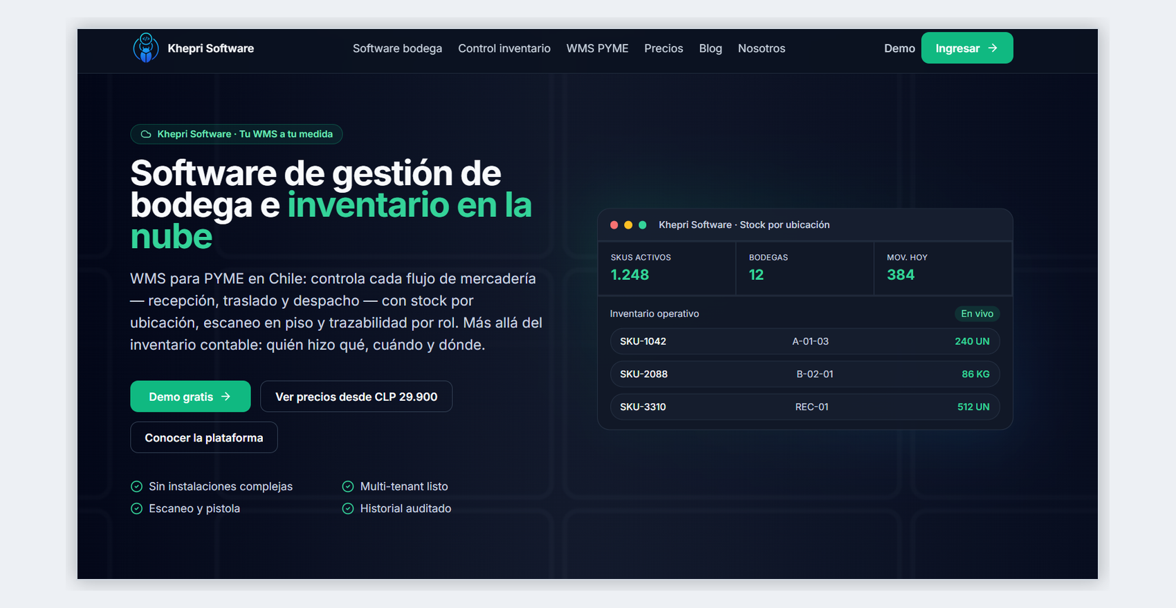
Vista principal: propuesta de valor y llamado a la acción.
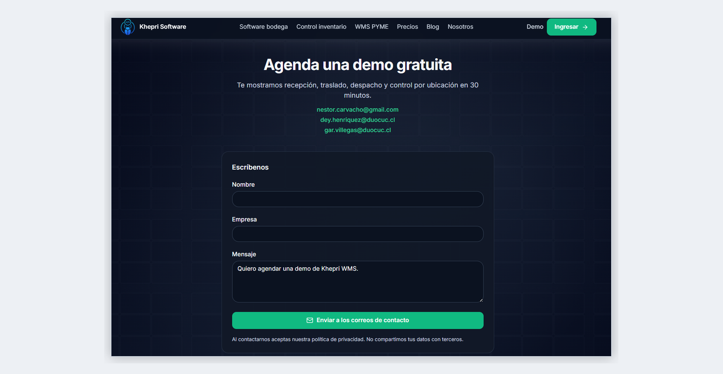
Formulario de contacto: agenda de demo gratuita.

2. Página de autenticación de los usuarios
Pantalla de inicio de sesión para acceso al sistema.
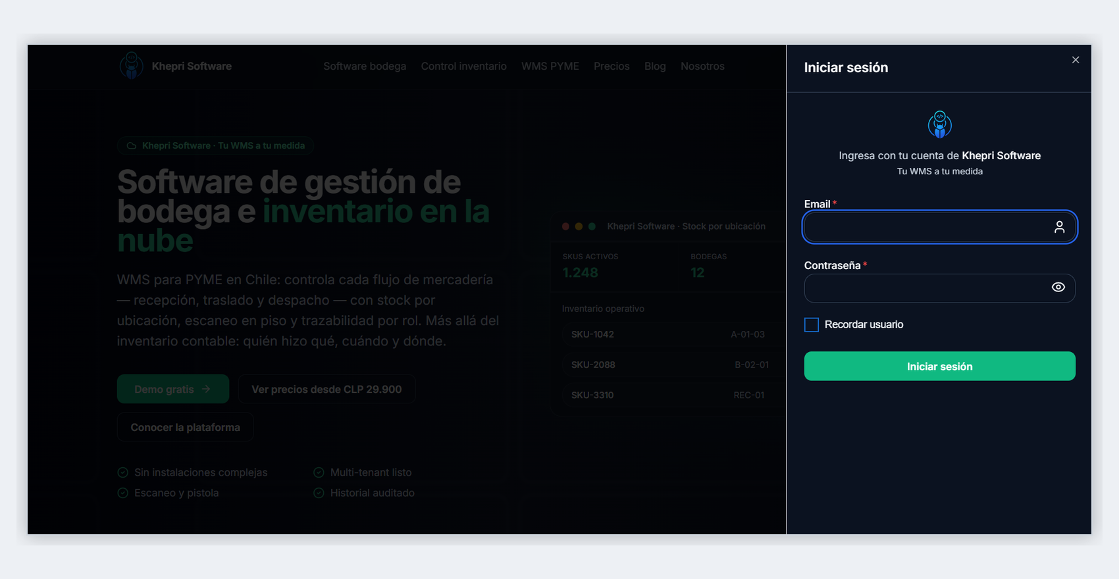
Modal de inicio de sesión.

3. Módulo de inicio de usuario registrado
Panel principal (dashboard) que ve un usuario ya autenticado, con accesos rápidos a los módulos disponibles según sus permisos.
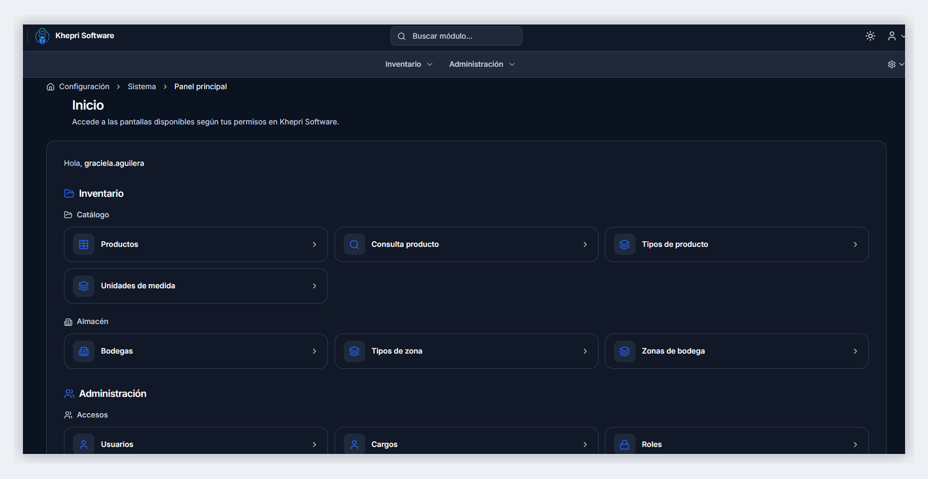
Vista superior del panel principal.
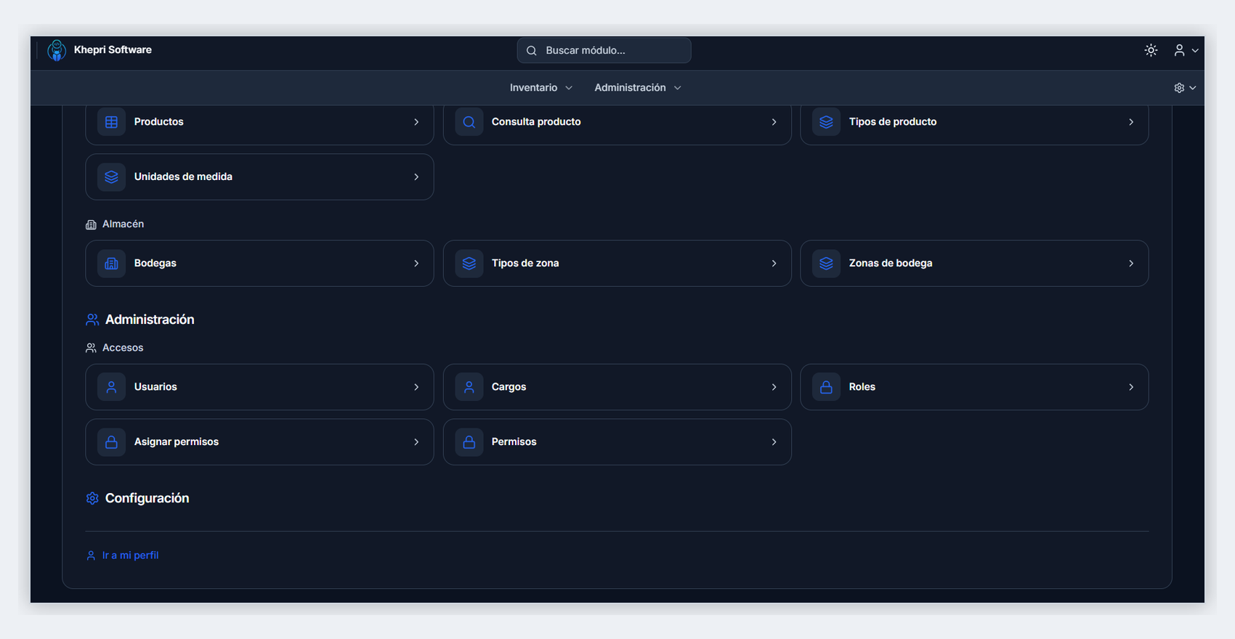
Vista inferior del panel principal (continuación).

4. Módulo de Inventario
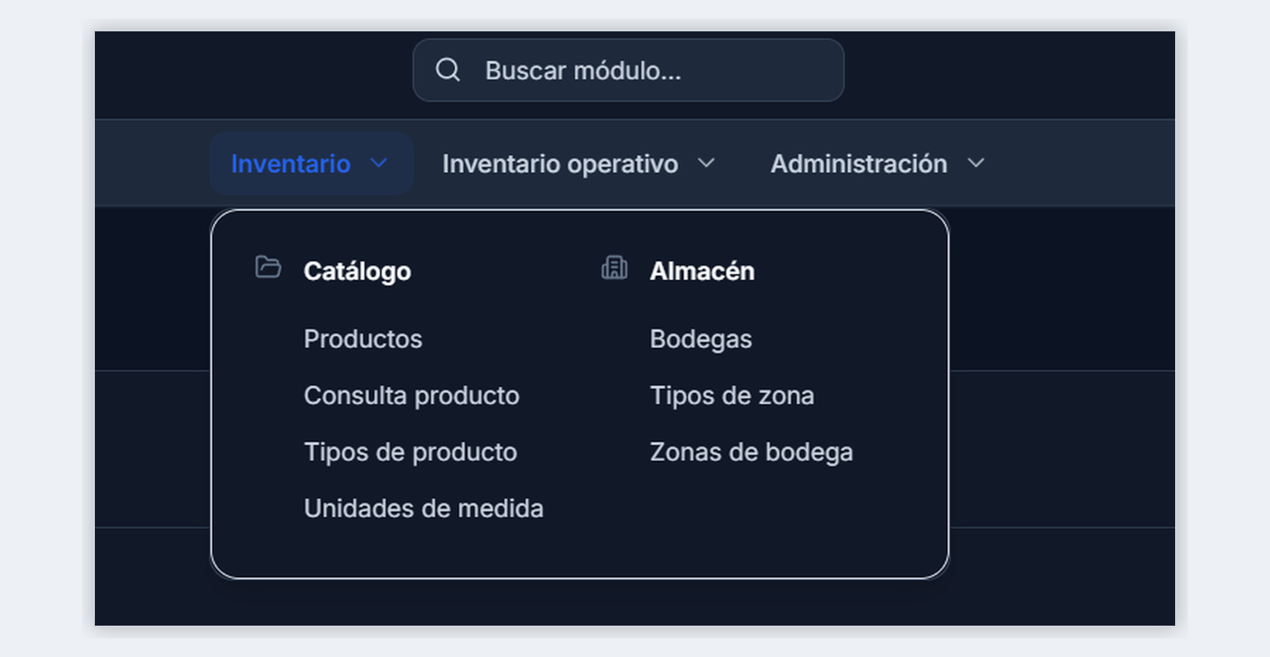
Menú de navegación; Inventario: Catálogo y Almacén.

4.1 Productos
Listado y gestión de productos del inventario, incluyendo carga masiva vía Excel.
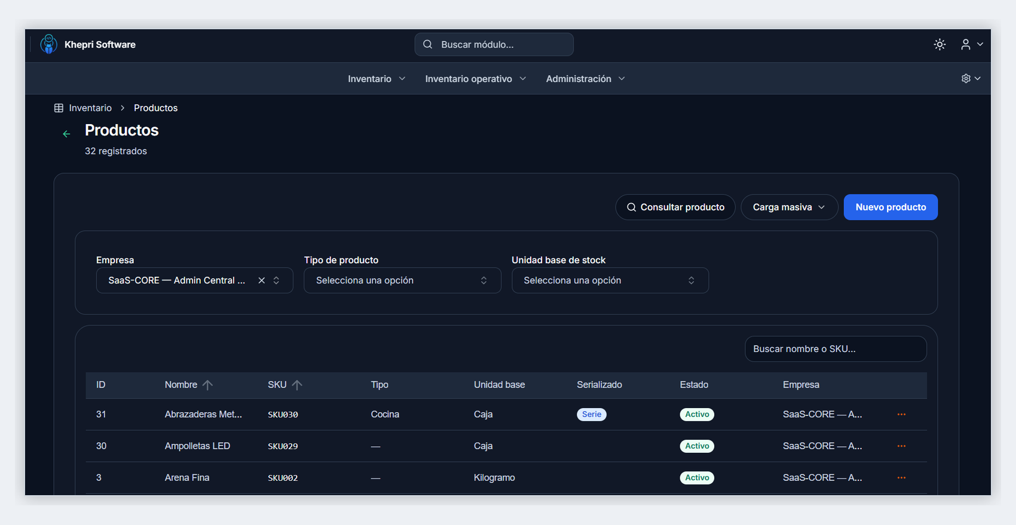
Listado de productos.

4.2 Consulta por SKU
Búsqueda de productos por SKU o código de barras.
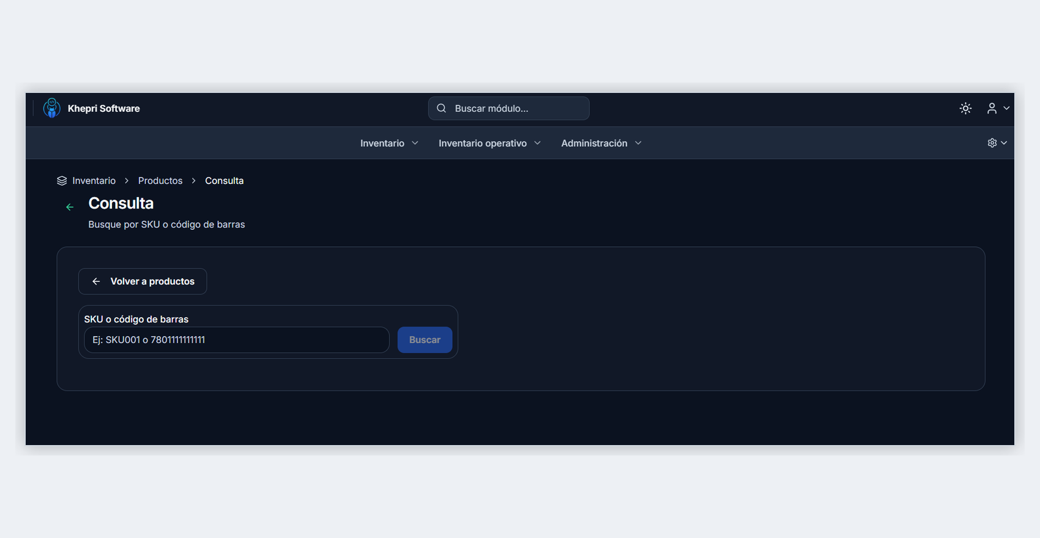

4.3 Tipos de producto
Catálogo de tipos y categorías de producto.
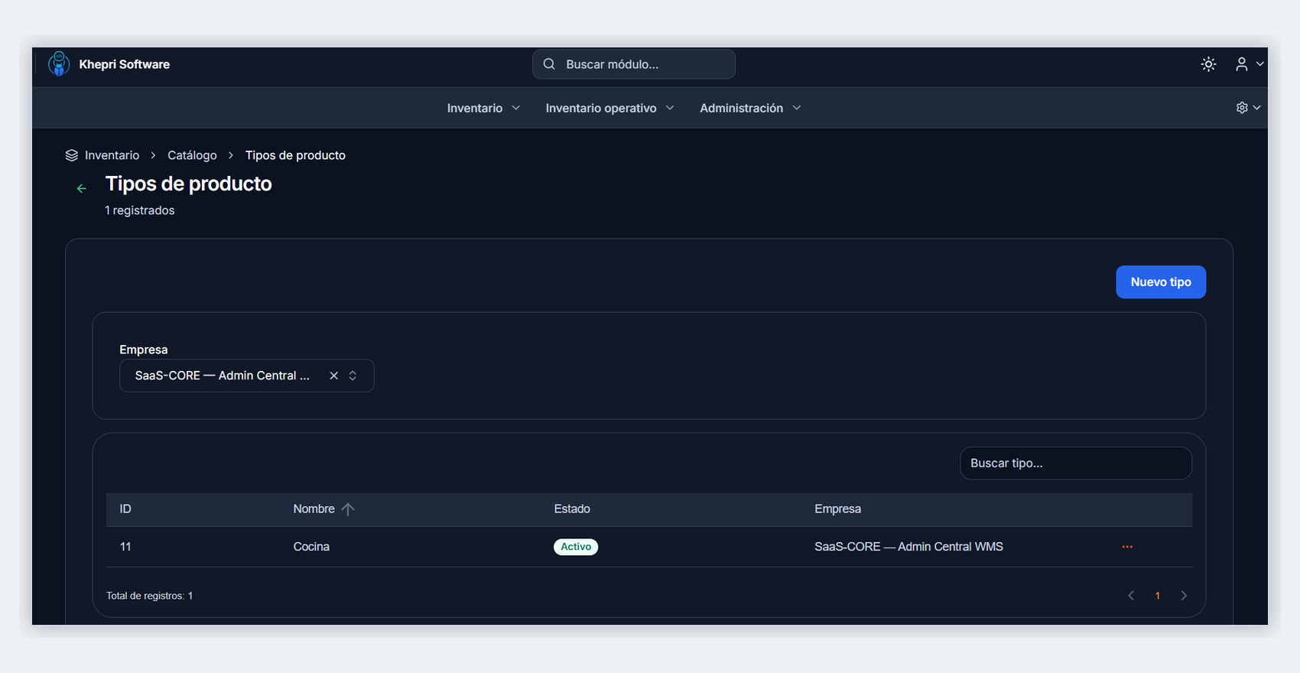
Listado de tipos de producto.

4.4 Unidades de medida
Catálogo de unidades de medida asociadas a los productos.
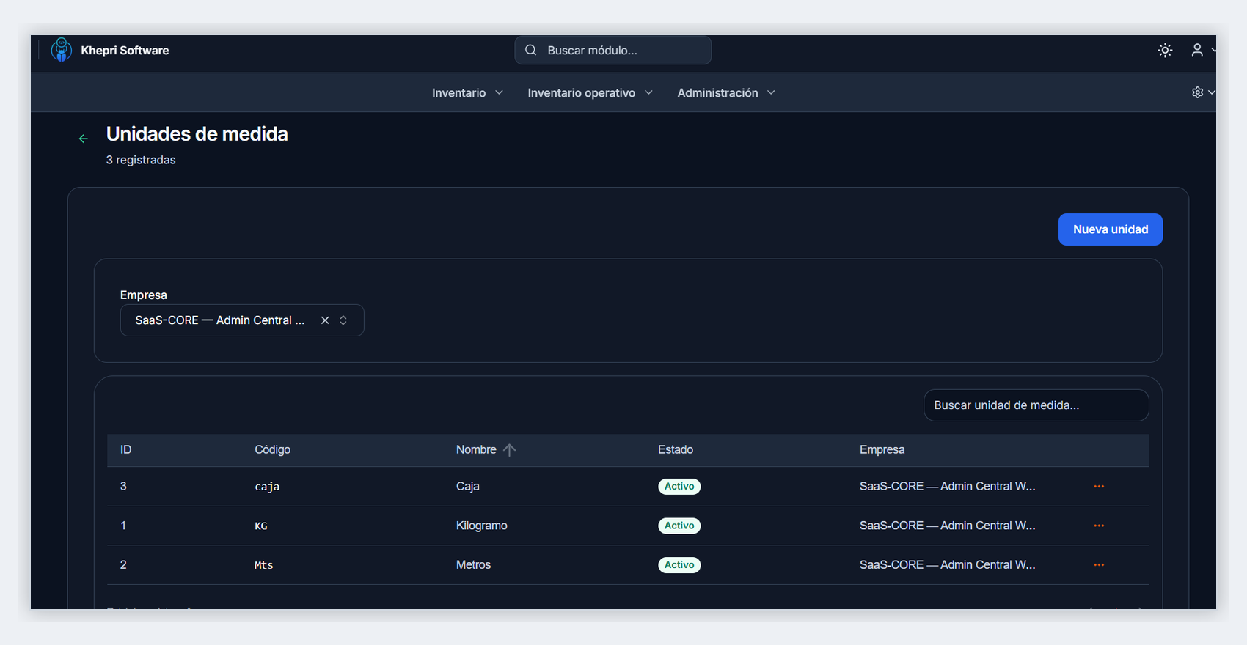
Listado de unidades de medida.

5. Módulo de Almacén

5.1 Bodegas
Administración de bodegas registradas en el sistema.
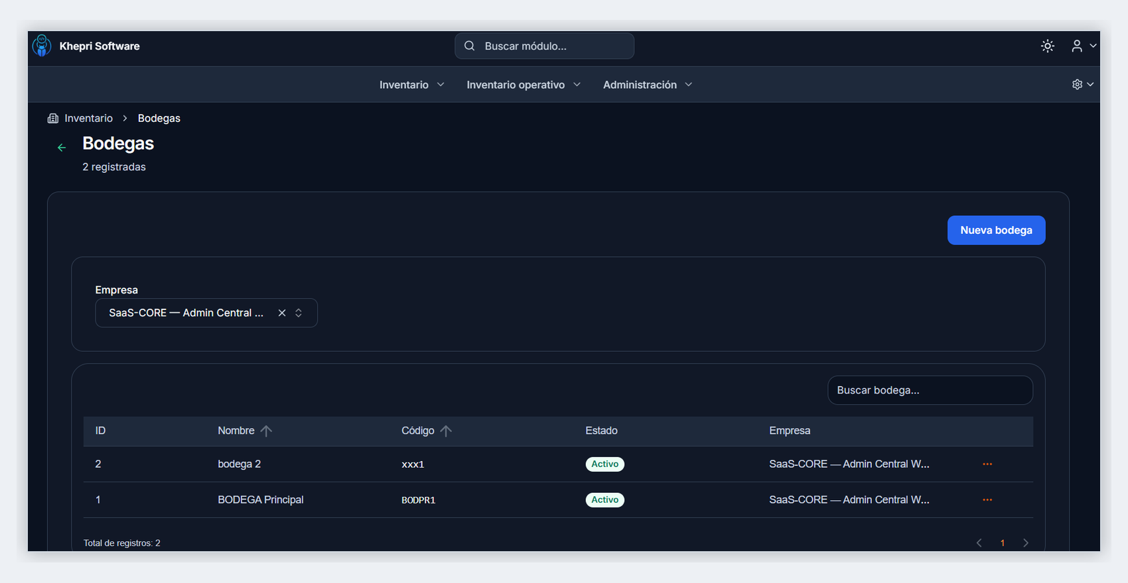
Listado de bodegas.

5.2 Tipos de zona
Configuración de los tipos de zona dentro de una bodega.
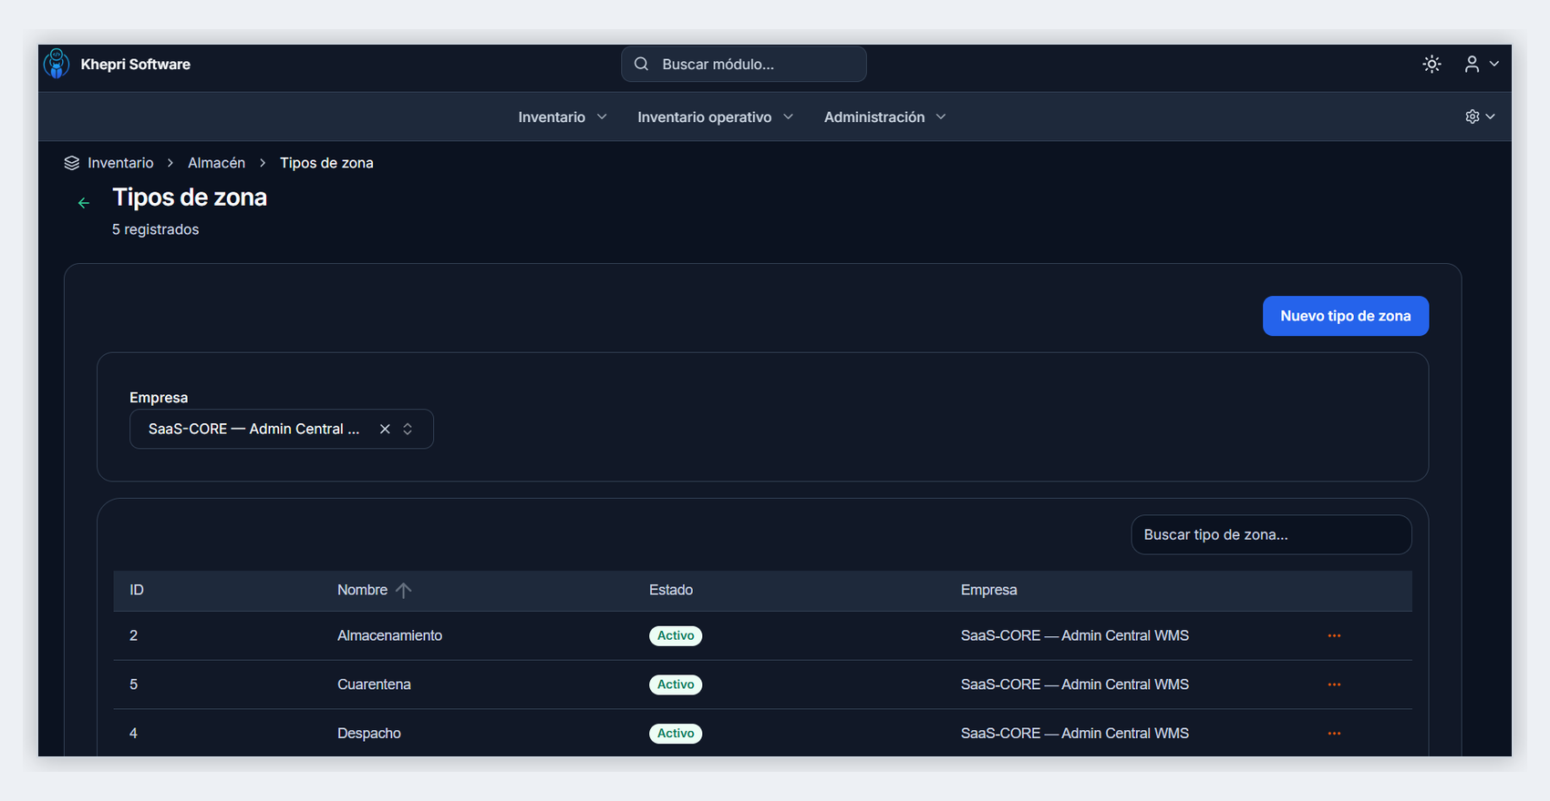  Listado de tipos de zona. | 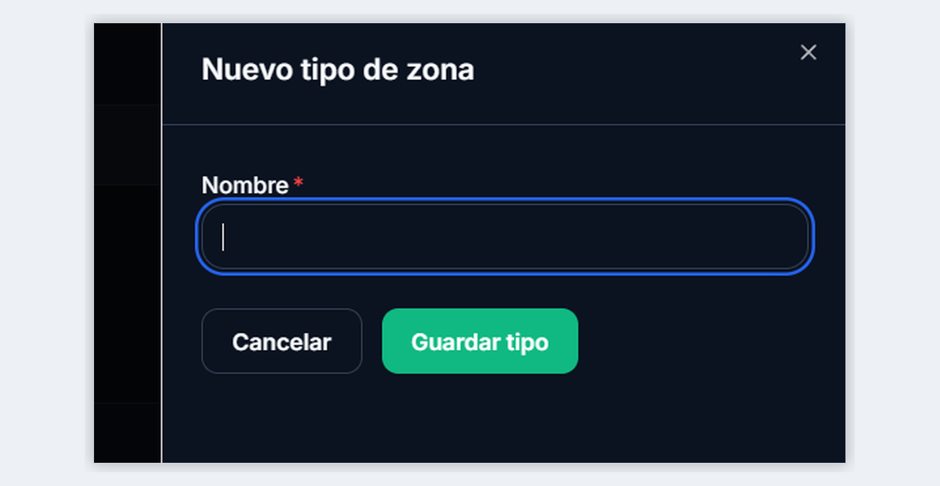  Modal: nuevo tipo de zona.

5.3 Zonas de bodega
Detalle y administración de zonas específicas por bodega.
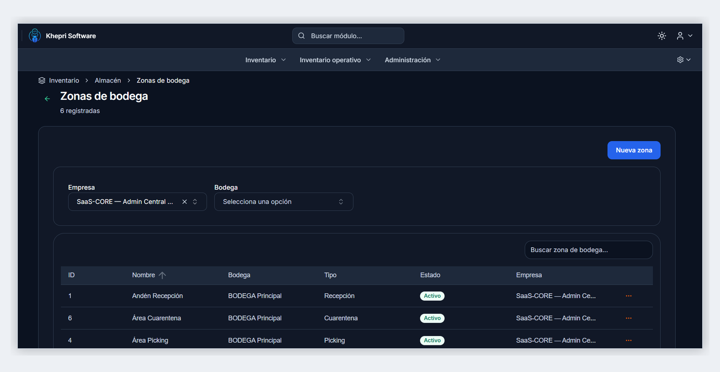
Listado de zonas de bodega.

6. Módulo de Inventario operativo
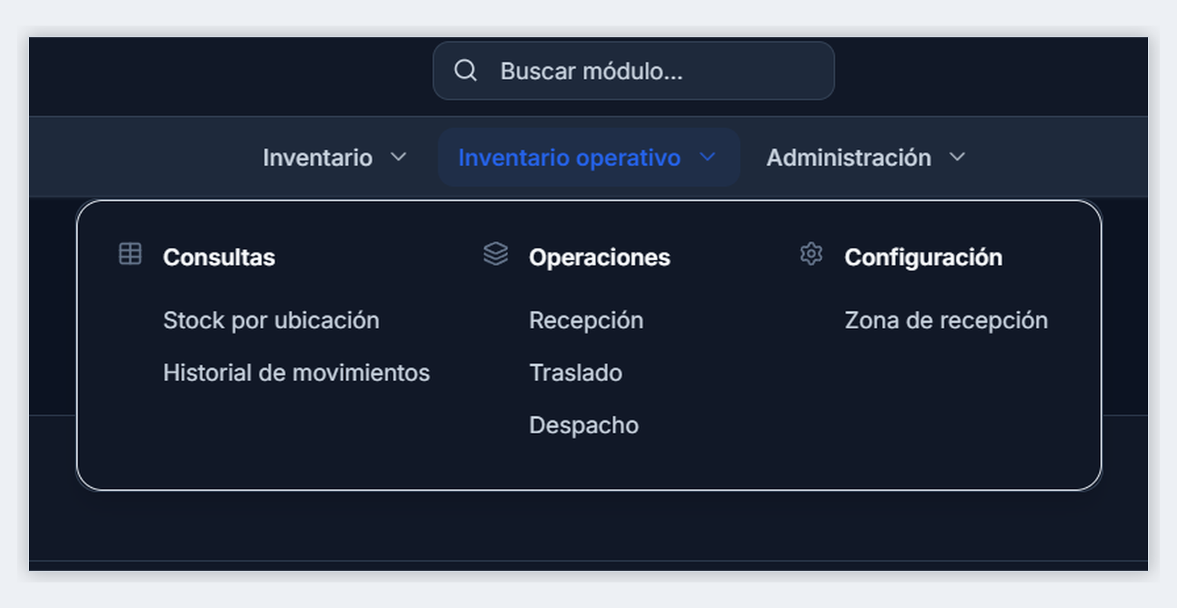
Menú de navegación, Inventario operativo: Consultas, Operaciones y Configuración.

6.1 Consulta de stock por ubicación
Consulta de stock disponible filtrado por ubicación dentro de la bodega.
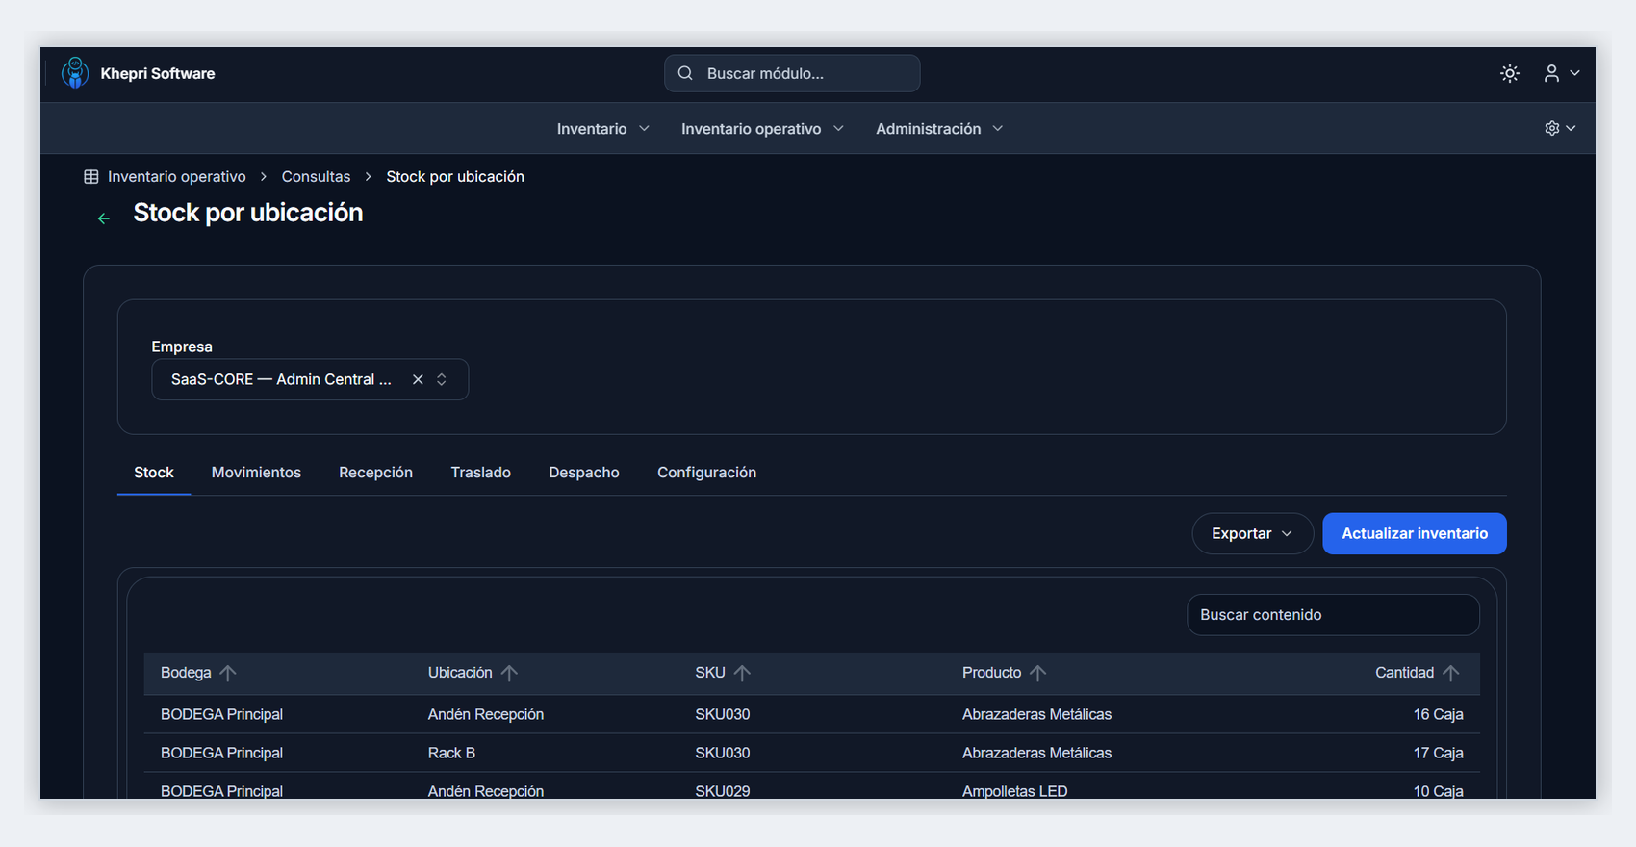
Consulta de stock por ubicación.

6.2 Historial de movimientos (solo administrador)
Historial auditado de movimientos de inventario, con exportación a Excel/PDF.
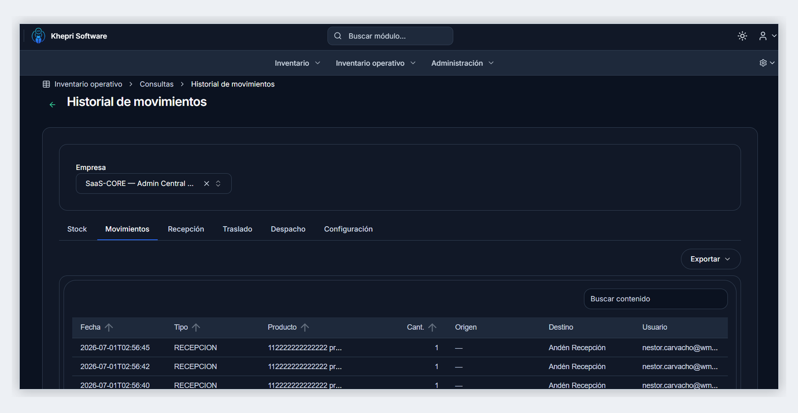
Historial de movimientos.

6.3 Operaciones de recepción (solo administrador)
Registro de recepción de mercadería en bodega.
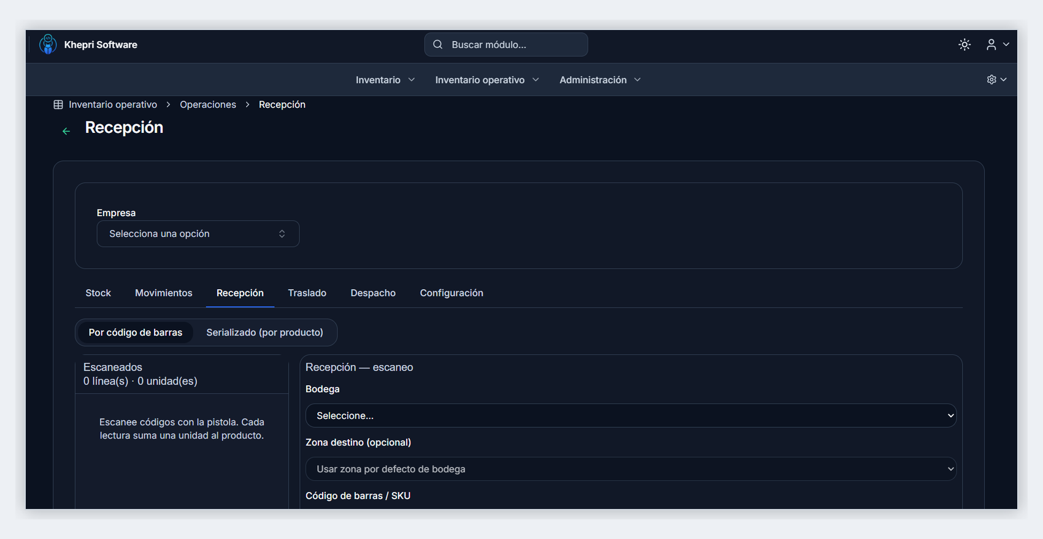  Formulario de recepción (parte superior). | 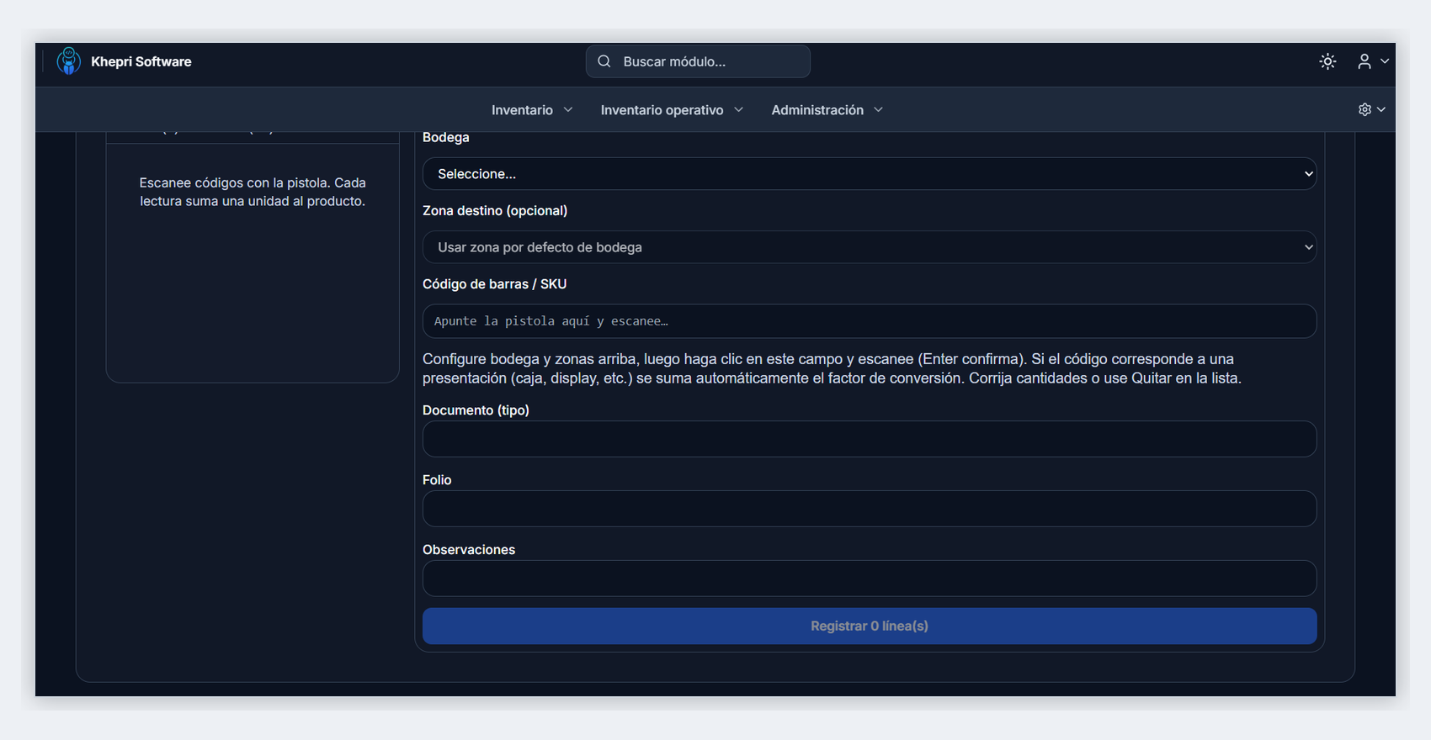  Formulario de recepción (parte inferior).

6.4 Operaciones de traslado (solo administrador)
Registro de traslados de stock entre ubicaciones o bodegas.
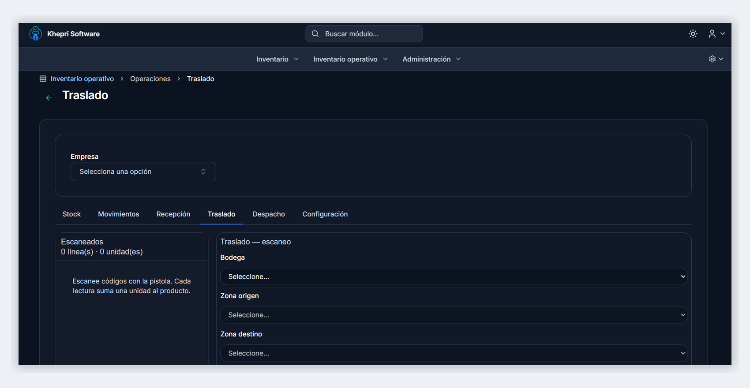  Formulario de traslado (parte superior). | 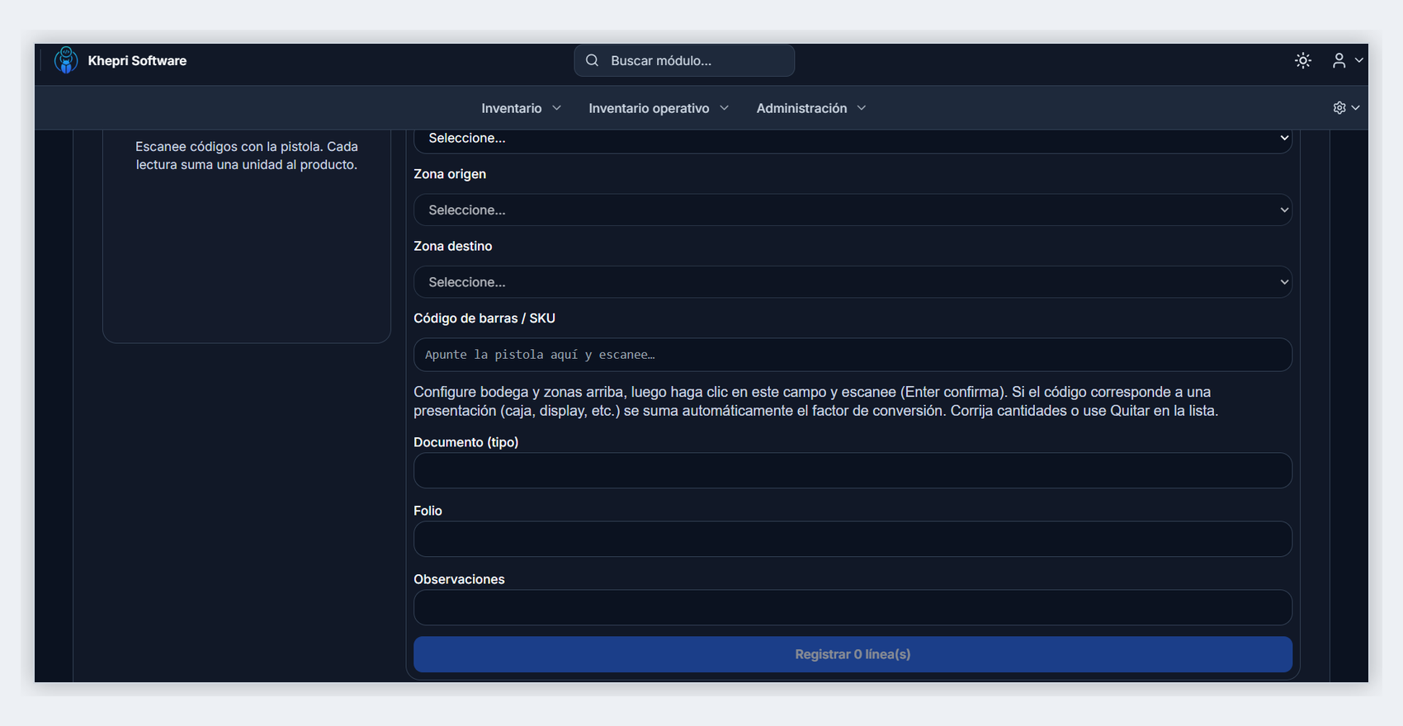  Formulario de traslado (parte inferior).

6.5 Operaciones de despacho (solo administrador)
Registro de despacho de mercadería.
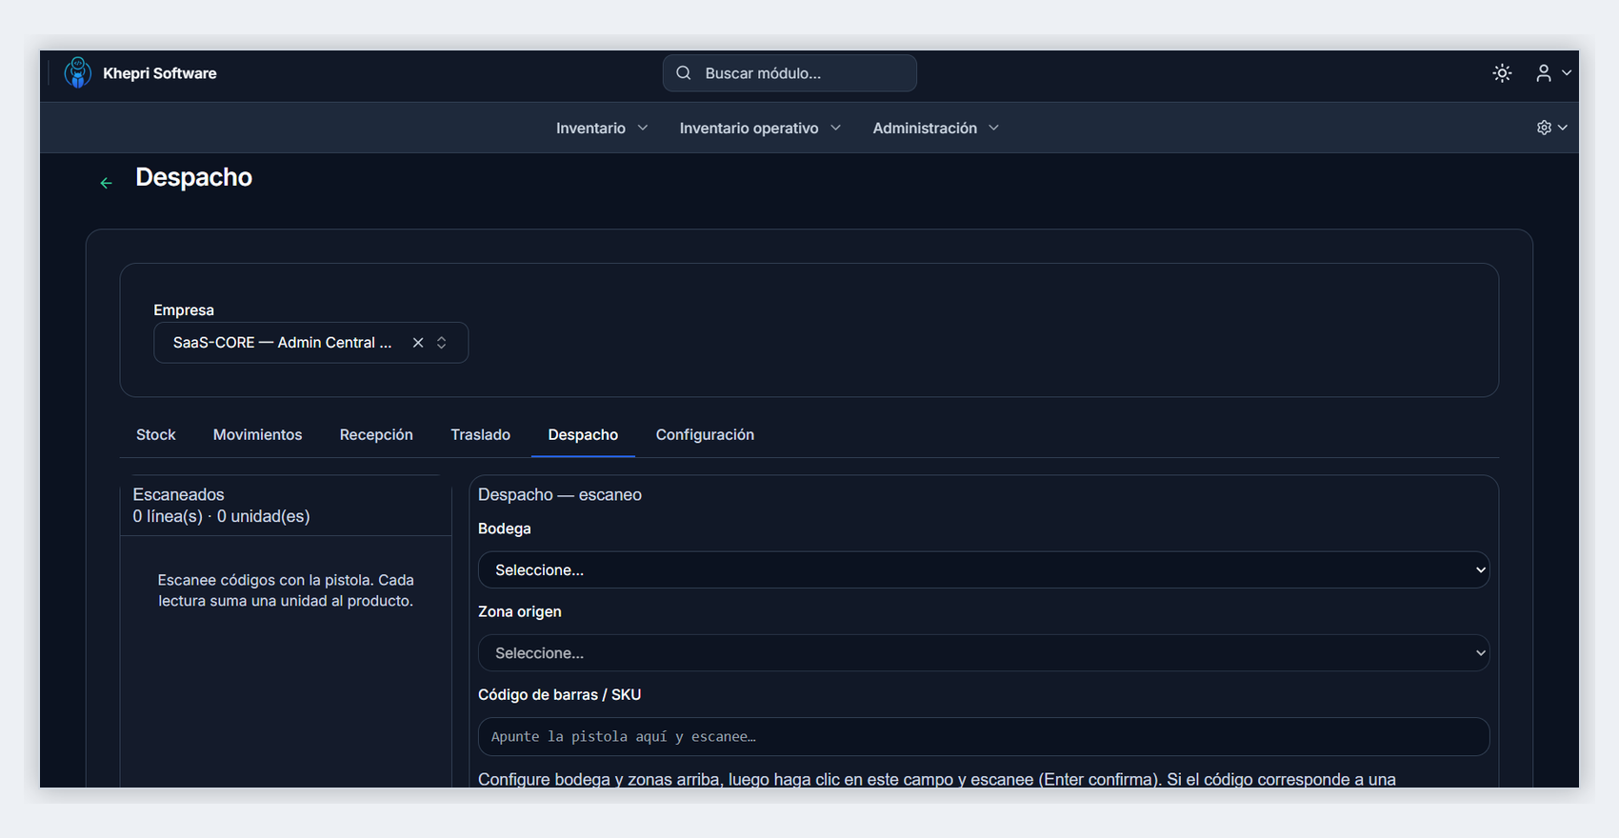  Formulario de despacho (parte superior). | 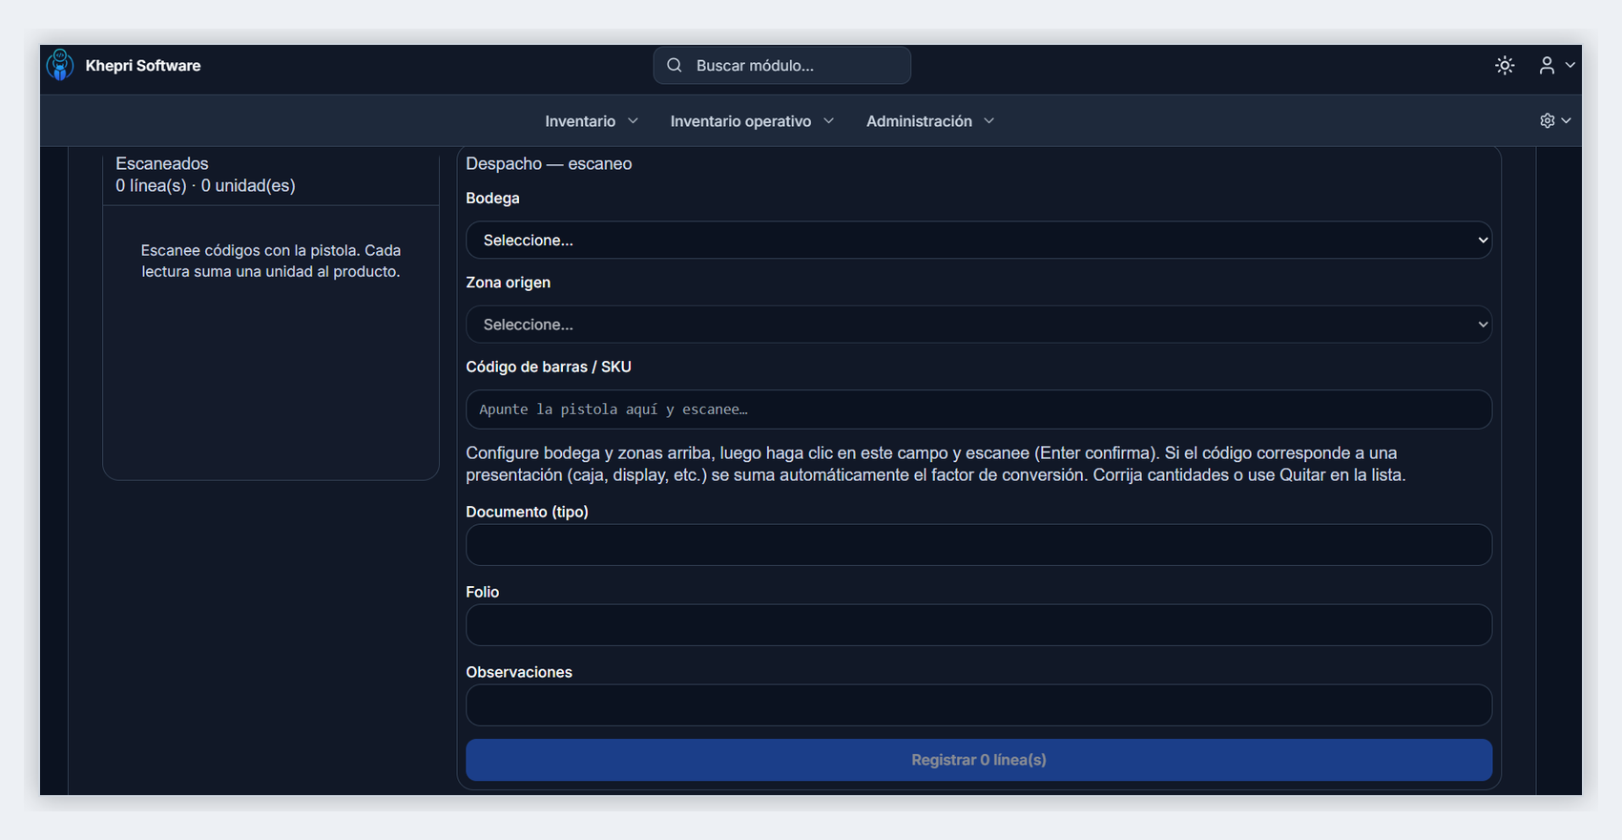  Formulario de despacho (parte inferior).

6.6 Zona de recepción
Configuración de la zona destinada a recepción de mercadería.
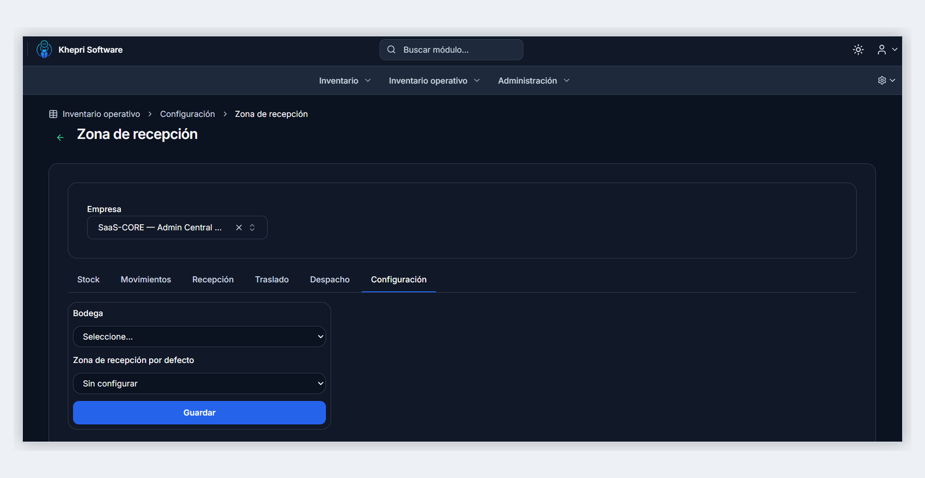
Configuración de zona de recepción por defecto.

7. Módulo de Administración
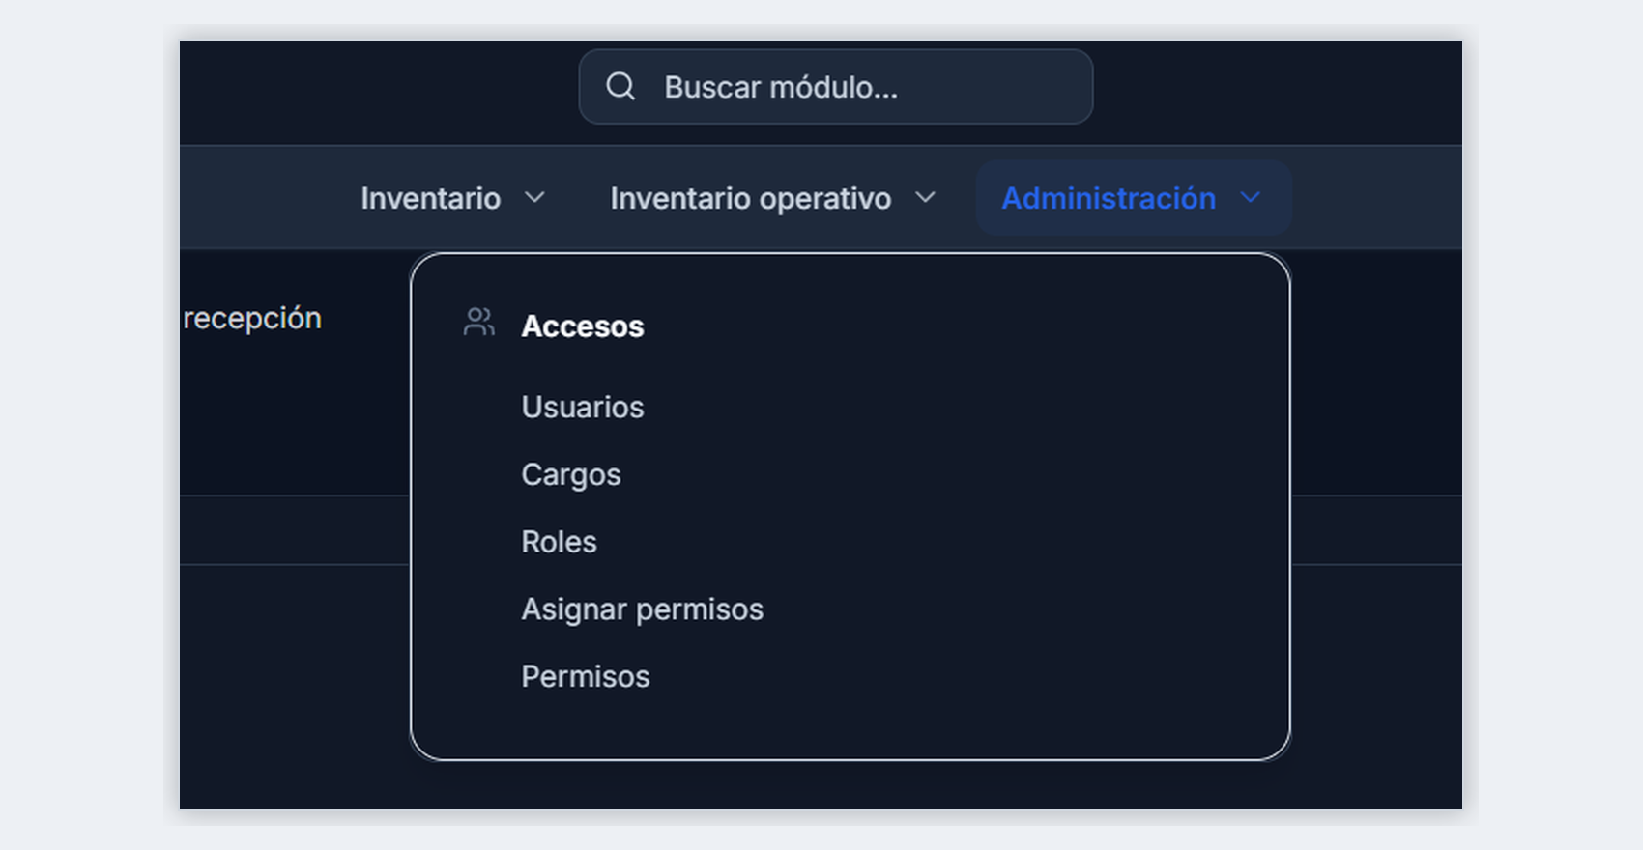
Menú de navegación, Administración: Accesos.

7.1 Usuarios, cargos, roles y permisos
Gestión de usuarios del sistema: creación, edición, cargos, roles y permisos.
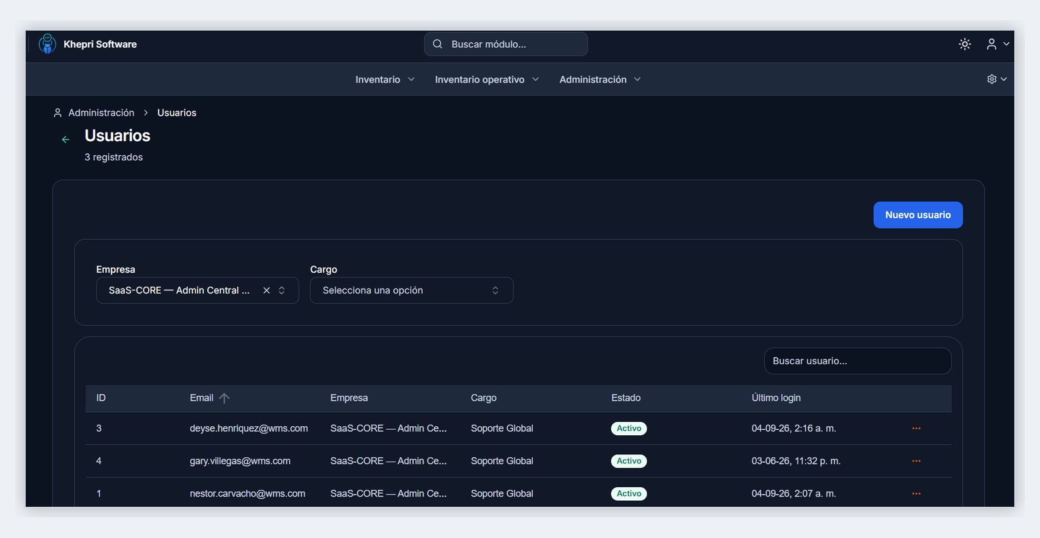
Listado de usuarios.
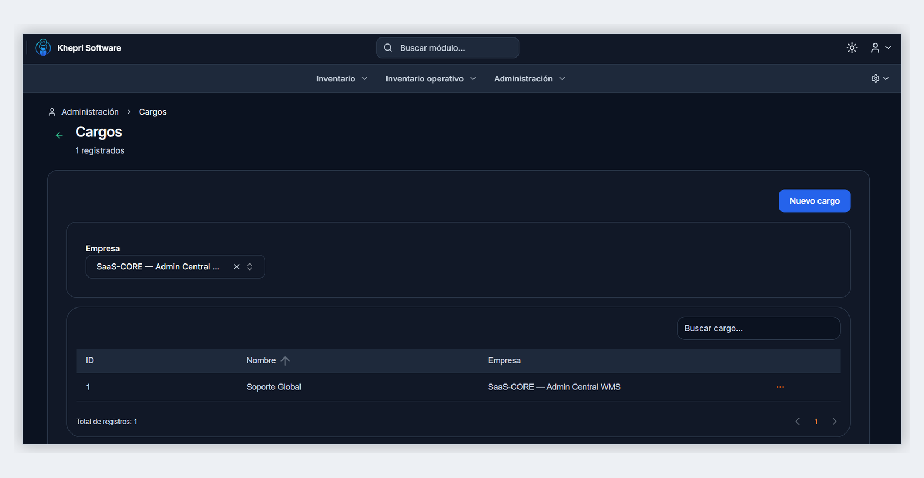  Listado de cargos. | 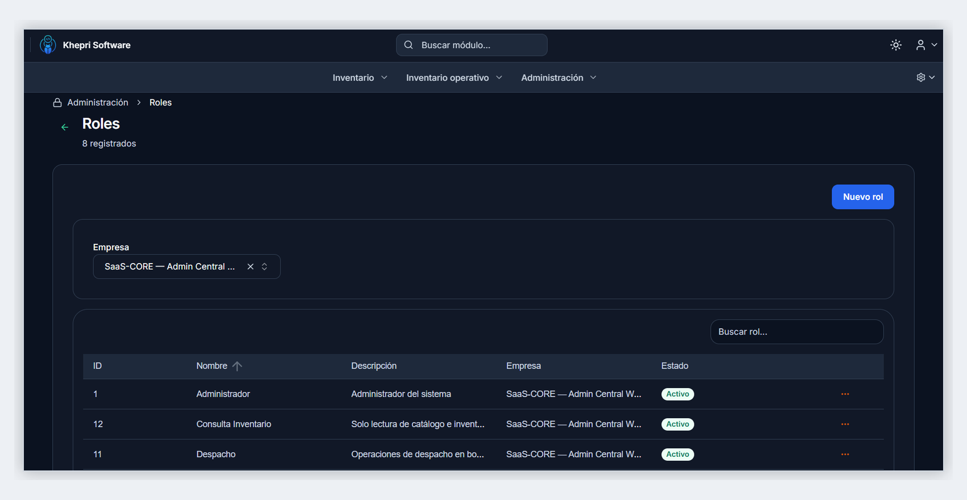  Listado de roles.

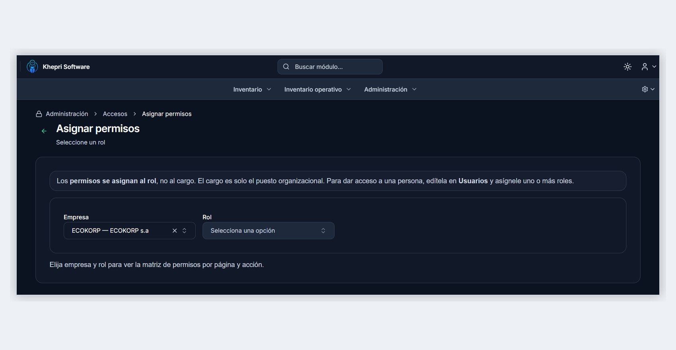  Asignación de permisos por rol. | 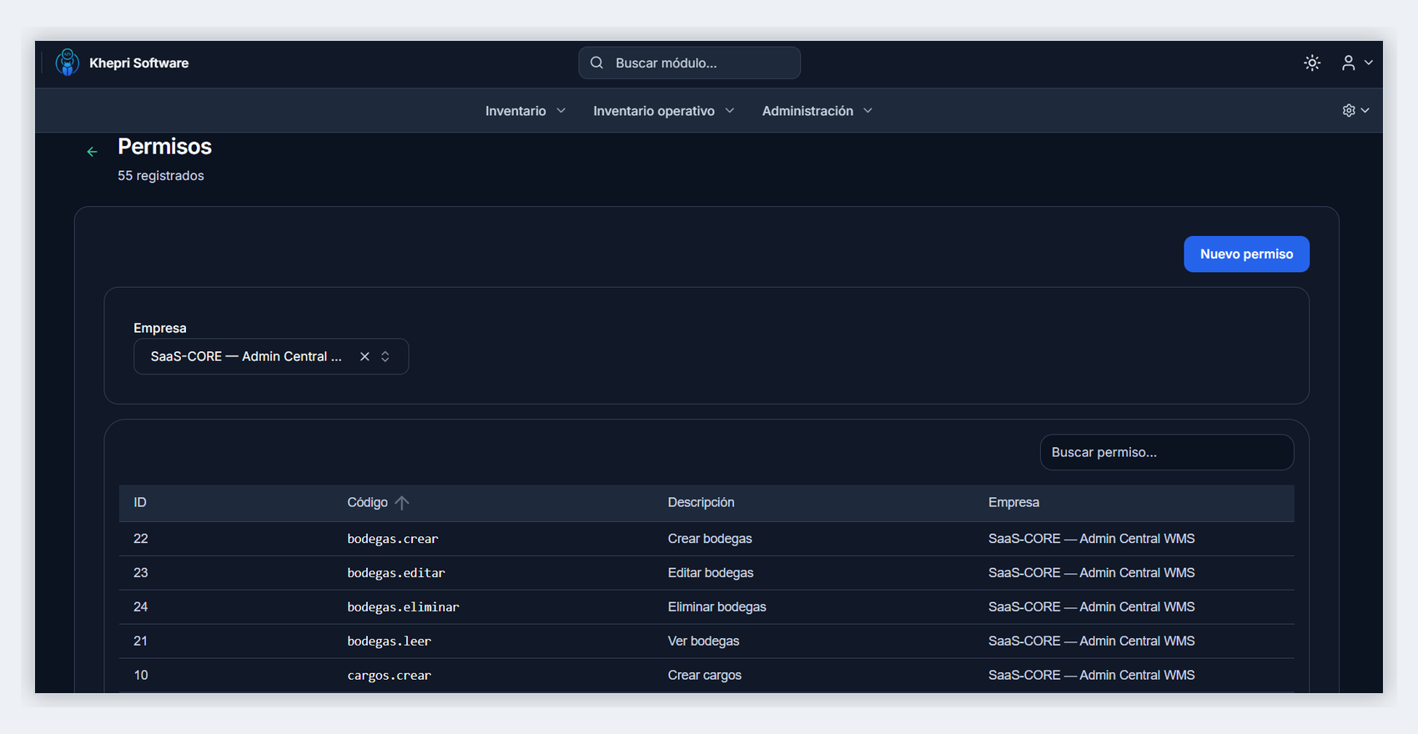  Listado de permisos del sistema.

7.2 Editar perfil de usuario
Edición de datos personales y contraseña del usuario autenticado.
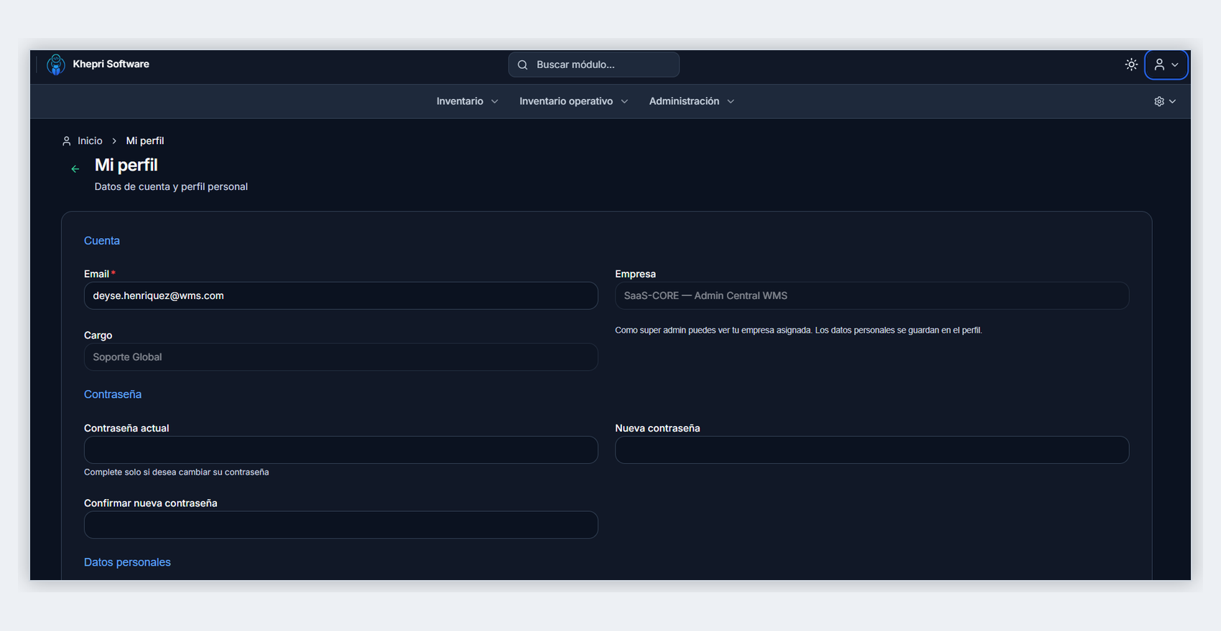
Formulario de edición de perfil.

8. Módulo de Reportes
Generación y exportación de reportes de inventario y movimientos (Excel/PDF).
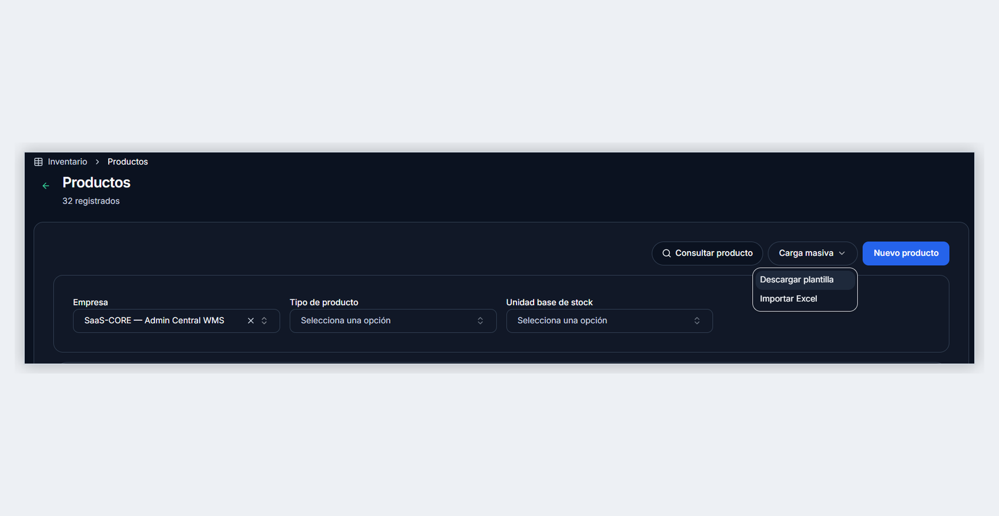  Exportación de catálogo de productos. | 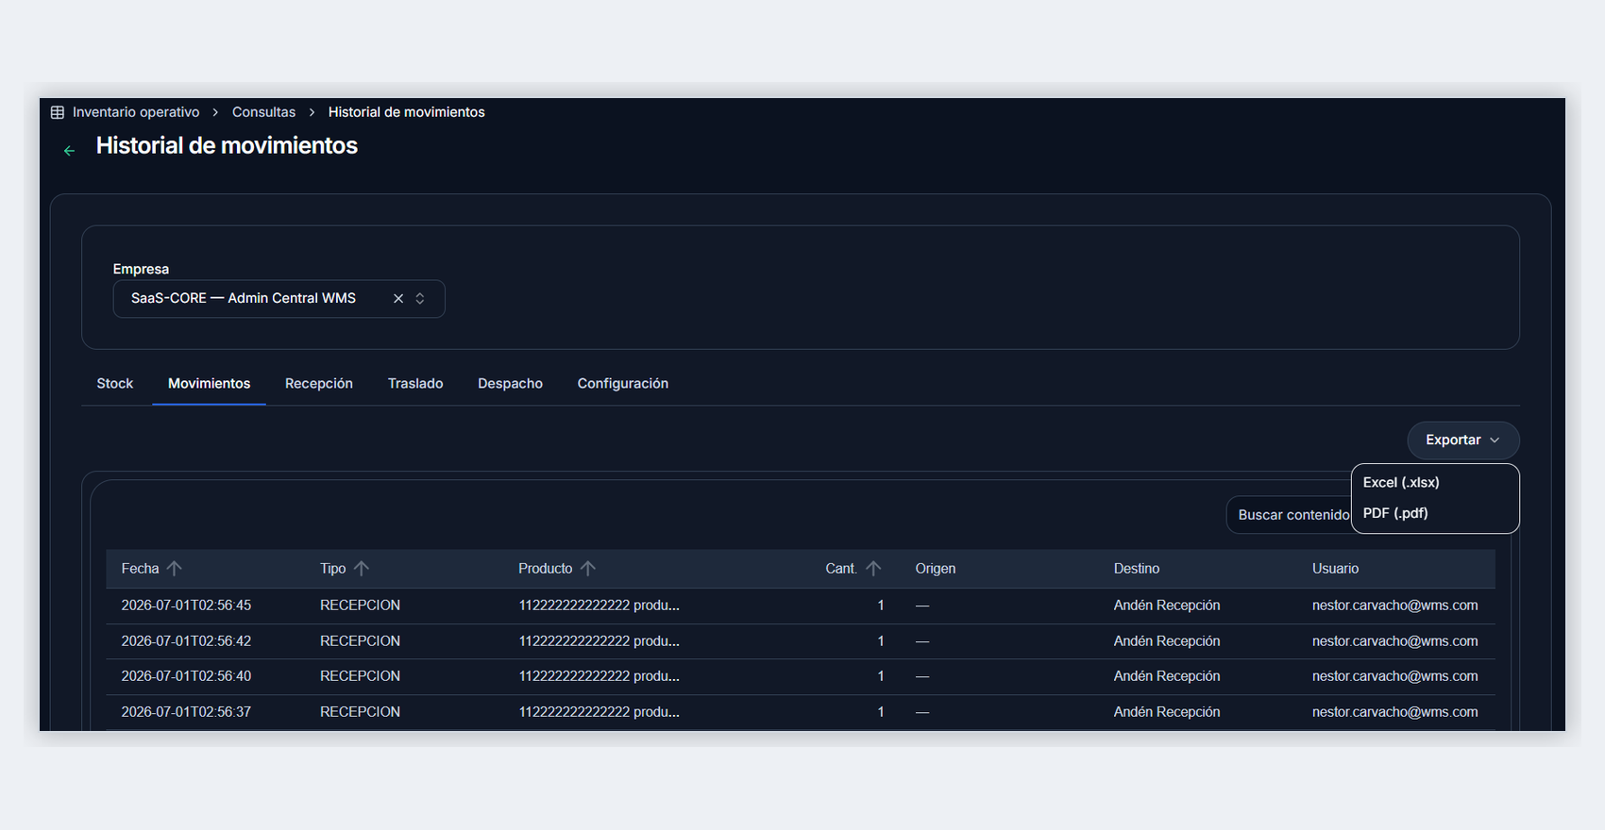  Exportación del historial de movimientos.

9. Módulo de Administrador del sistema
Configuración a nivel de sistema, incluyendo administración multi-empresa (multi-tenant).
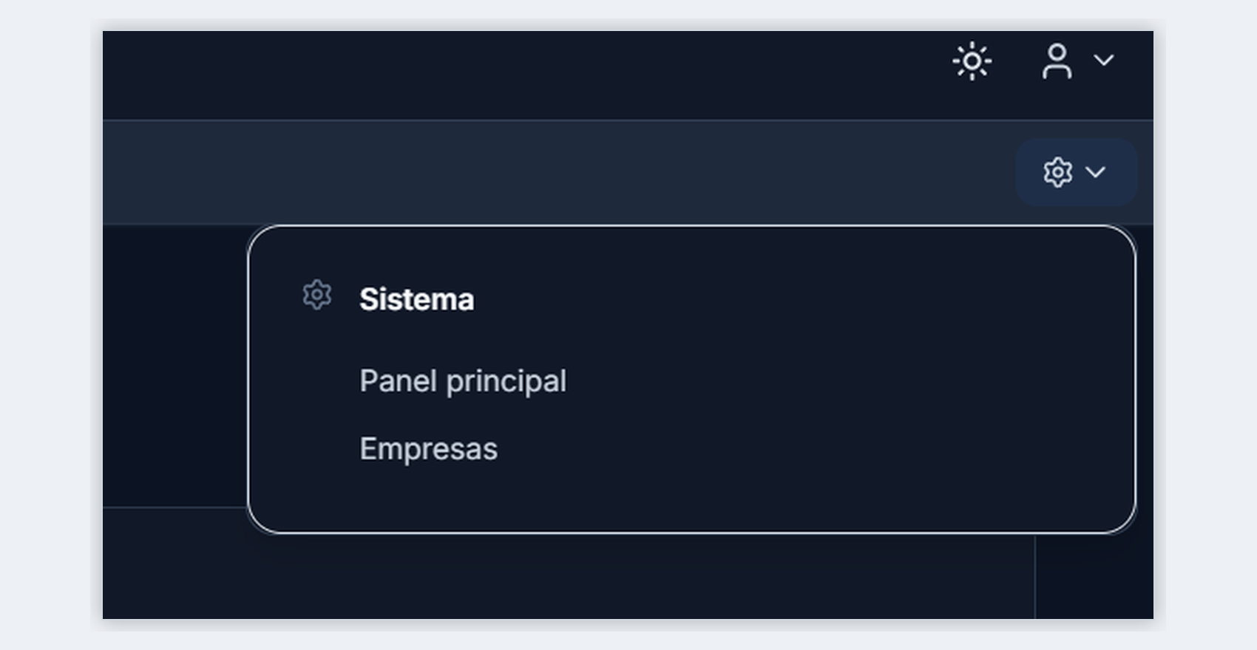
Menú de sistema: panel principal y empresas.
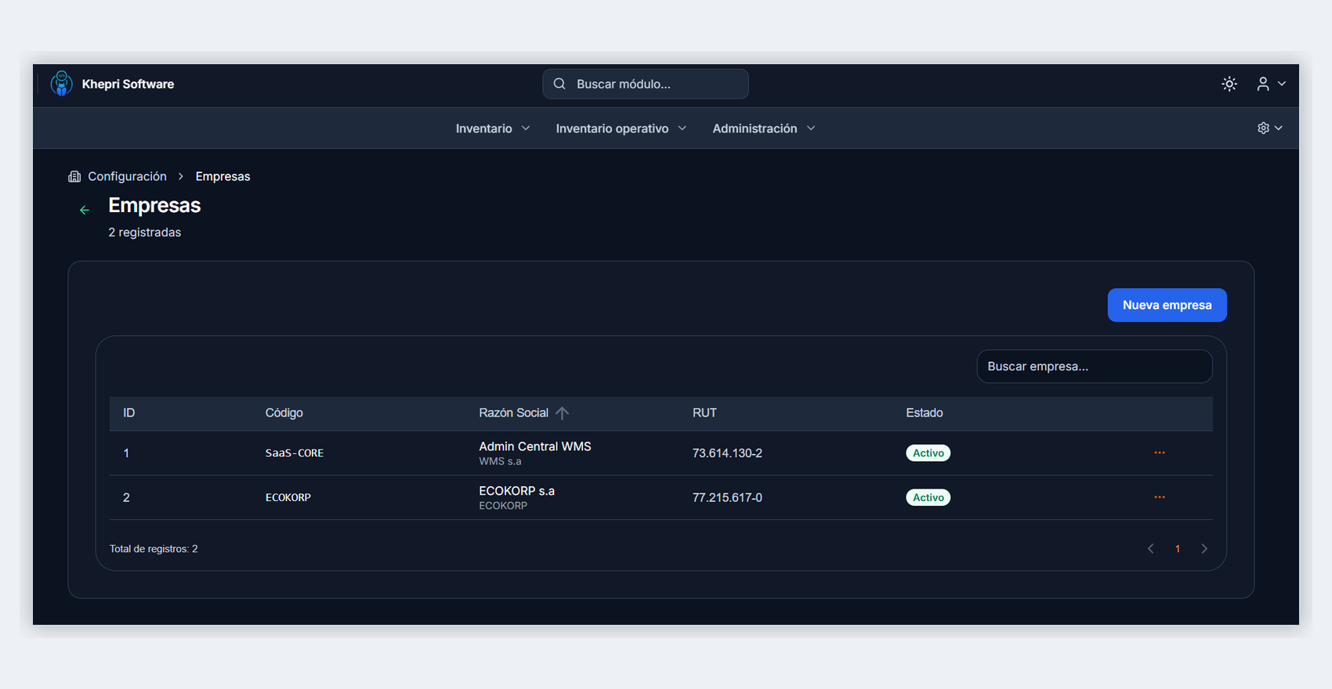
Listado de empresas registradas.
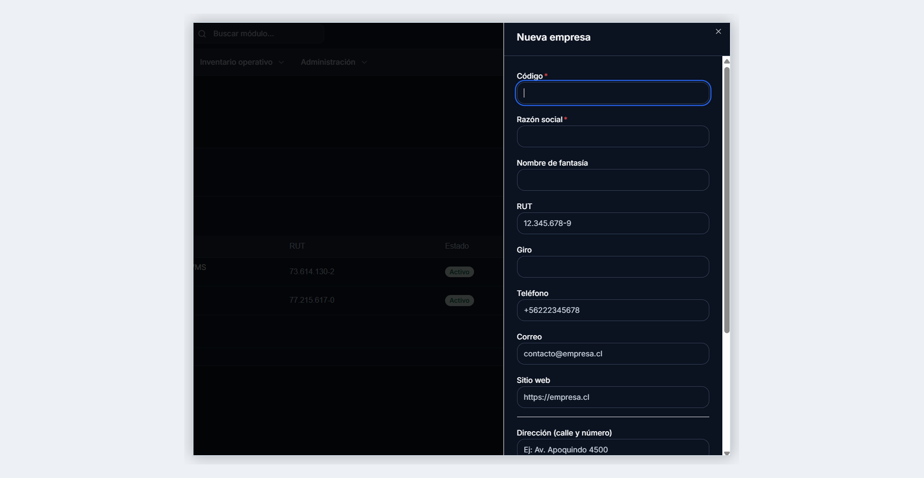  Formulario nueva empresa ( parte superior). | 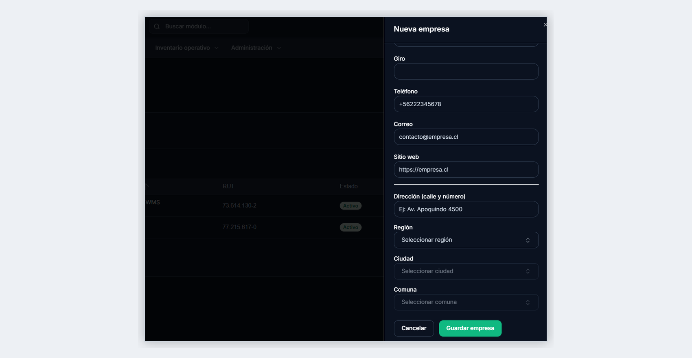  Formulario nueva empresa (parte inferior).

10. Módulo de ayuda
Sección de ayuda y soporte para los usuarios del sistema.
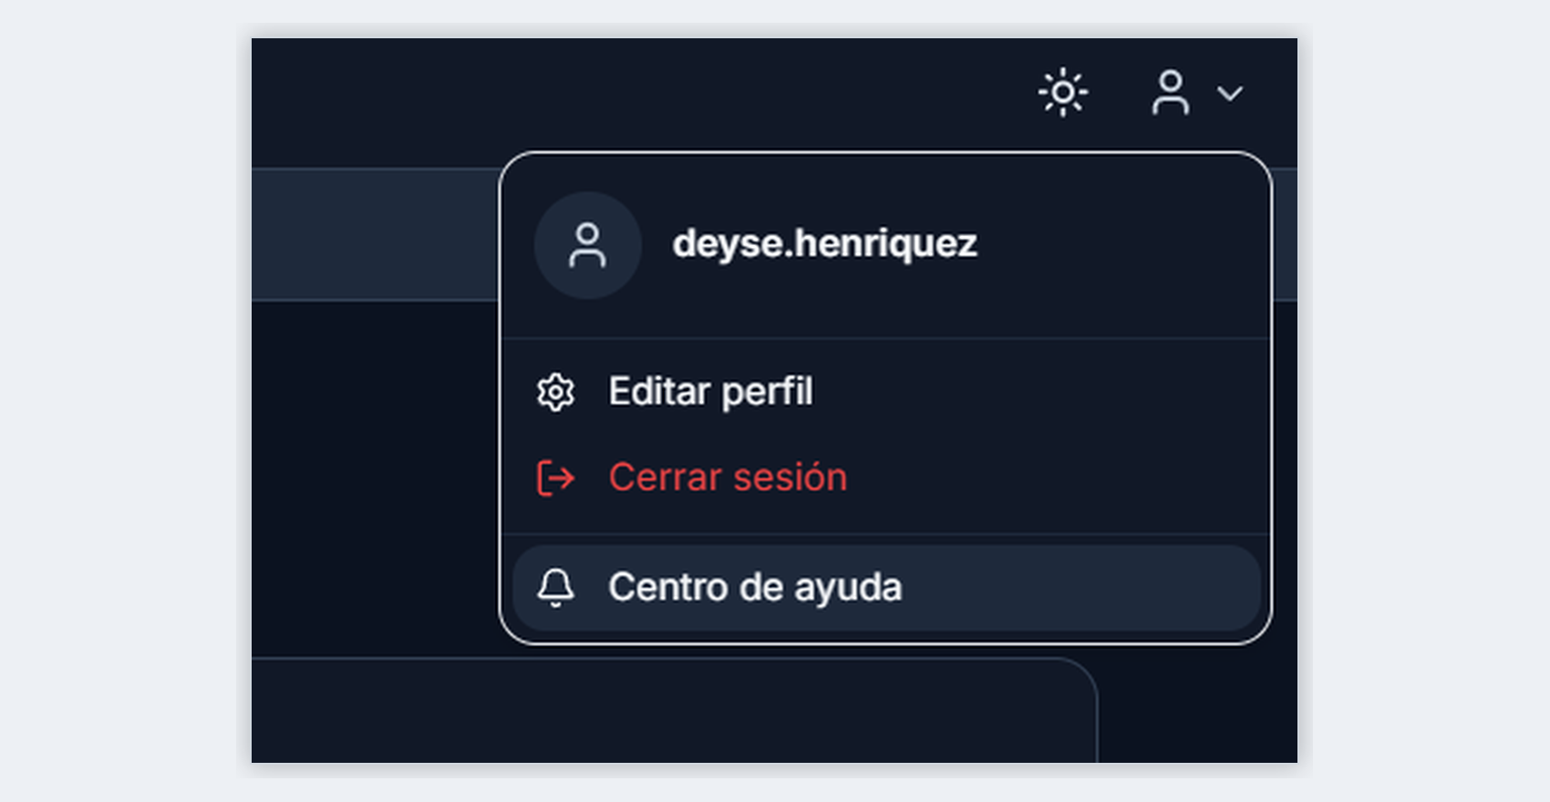
Menú de usuario: acceso al centro de ayuda.
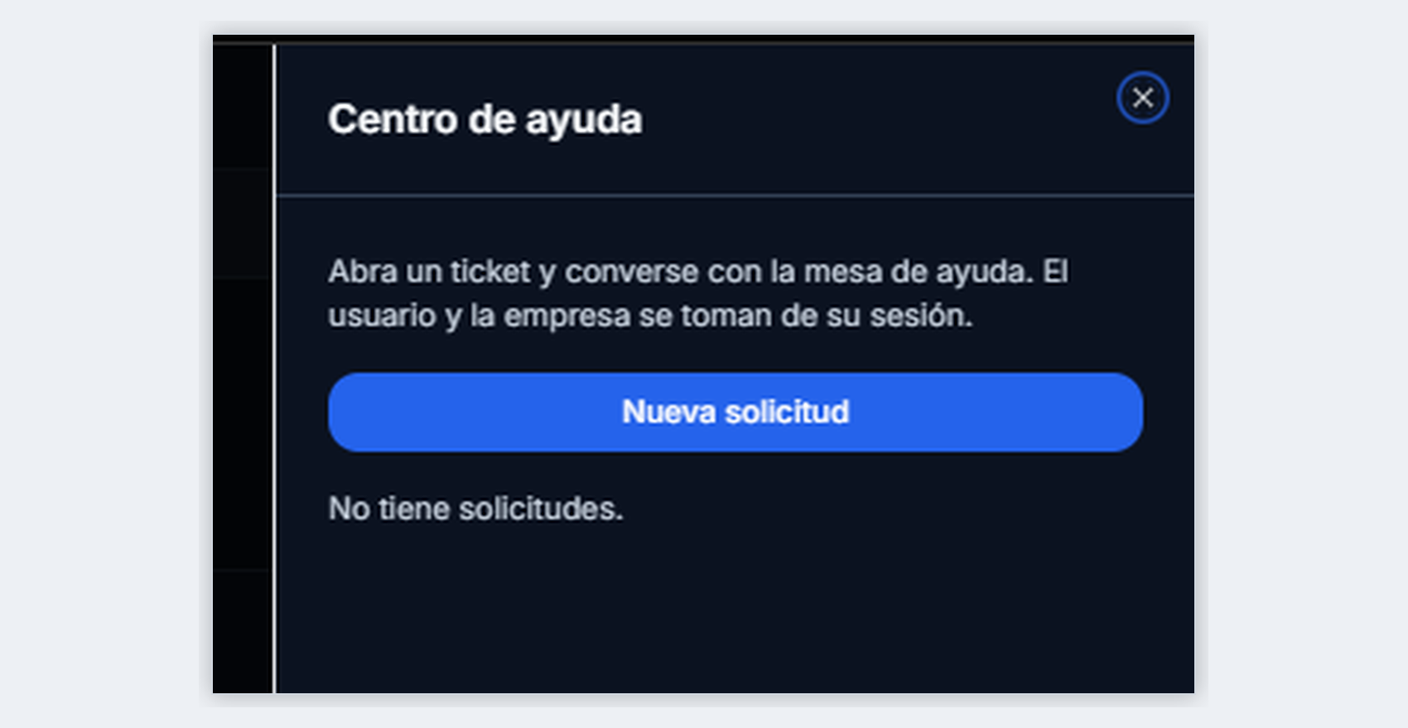  Centro de ayuda: listado de solicitudes. | 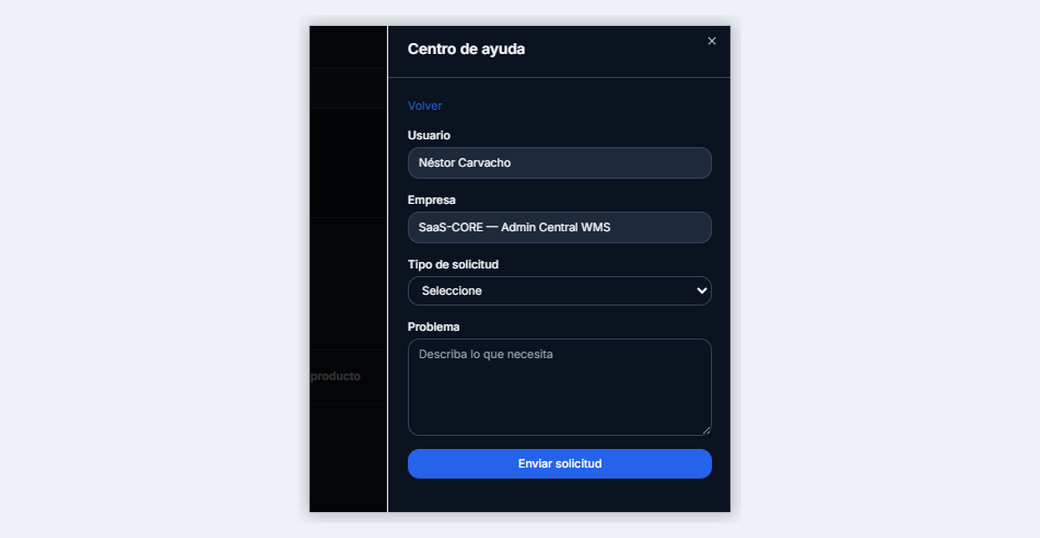  Centro de ayuda: nueva solicitud.

10.1 Mesa de ayuda (vista administrador)
Vista que ve el administrador del sistema: gestiona los tickets de soporte de todas las empresas, con filtros por empresa y estado, y el detalle de la conversación de cada ticket.
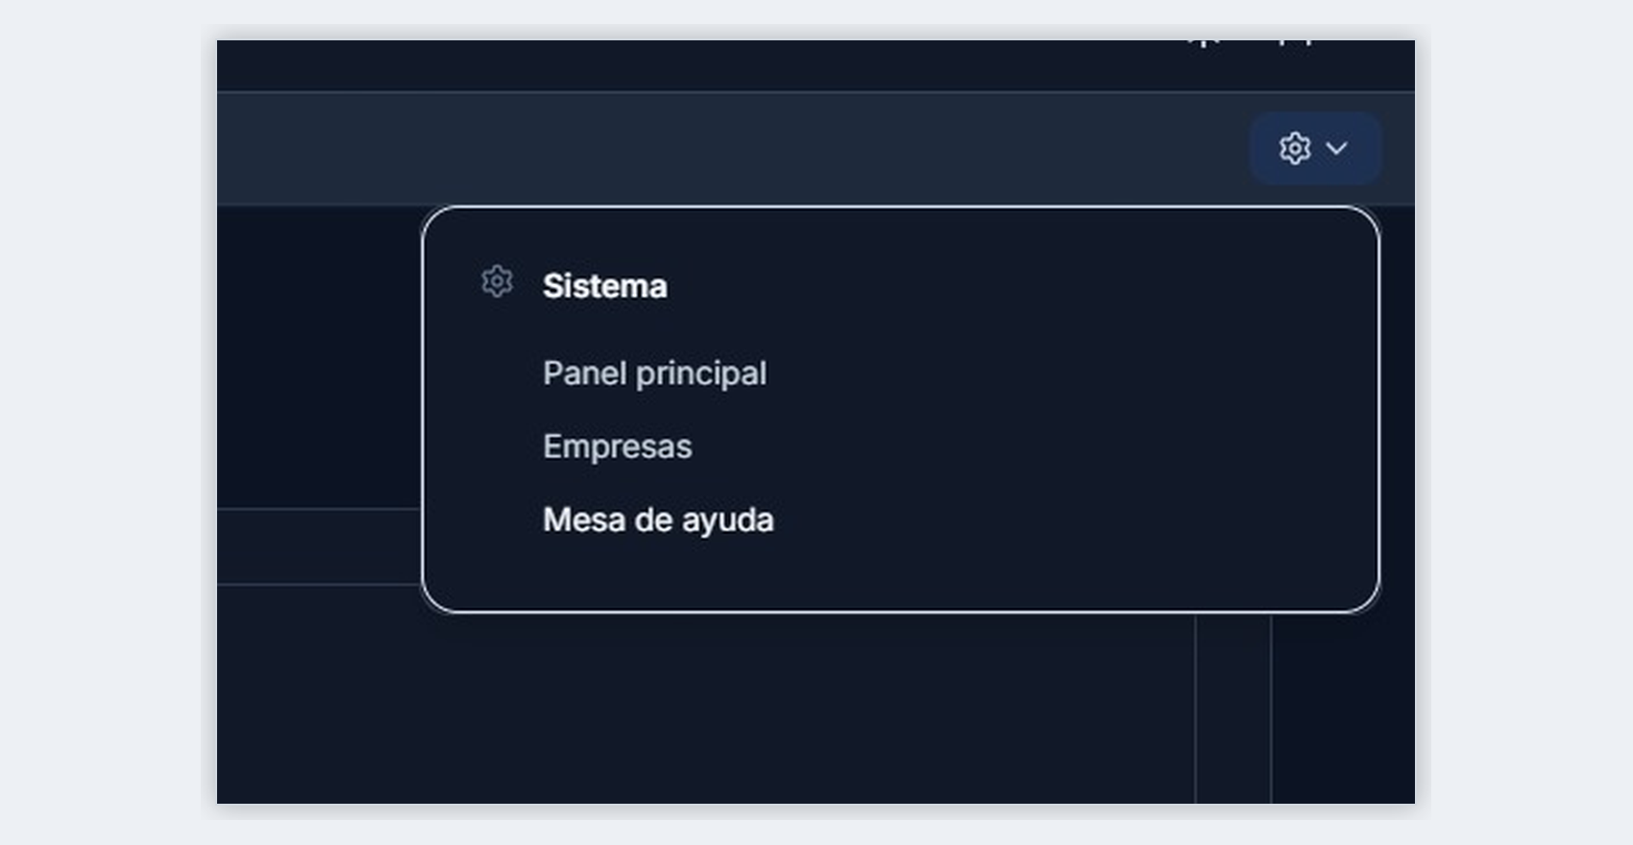
Menú de sistema, acceso a Mesa de ayuda.
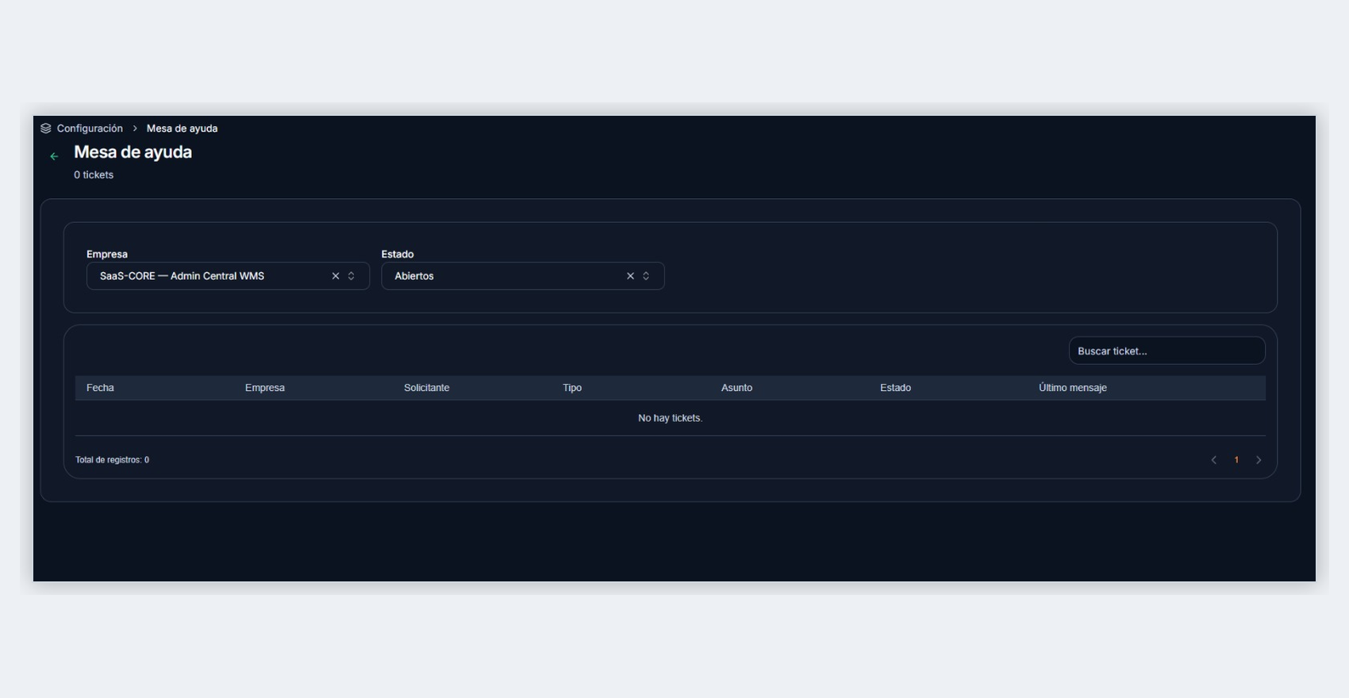
Mesa de ayuda, listado de tickets filtrado por empresa y estado.
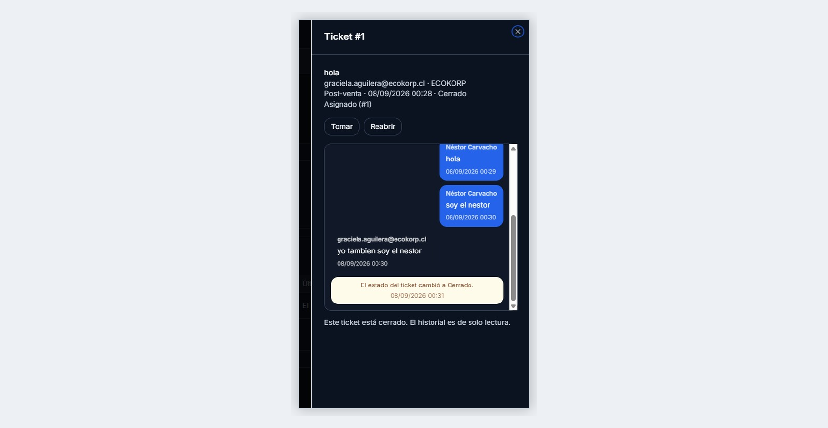  Detalle del ticket, conversación de problemáticas y cambio de estado. | 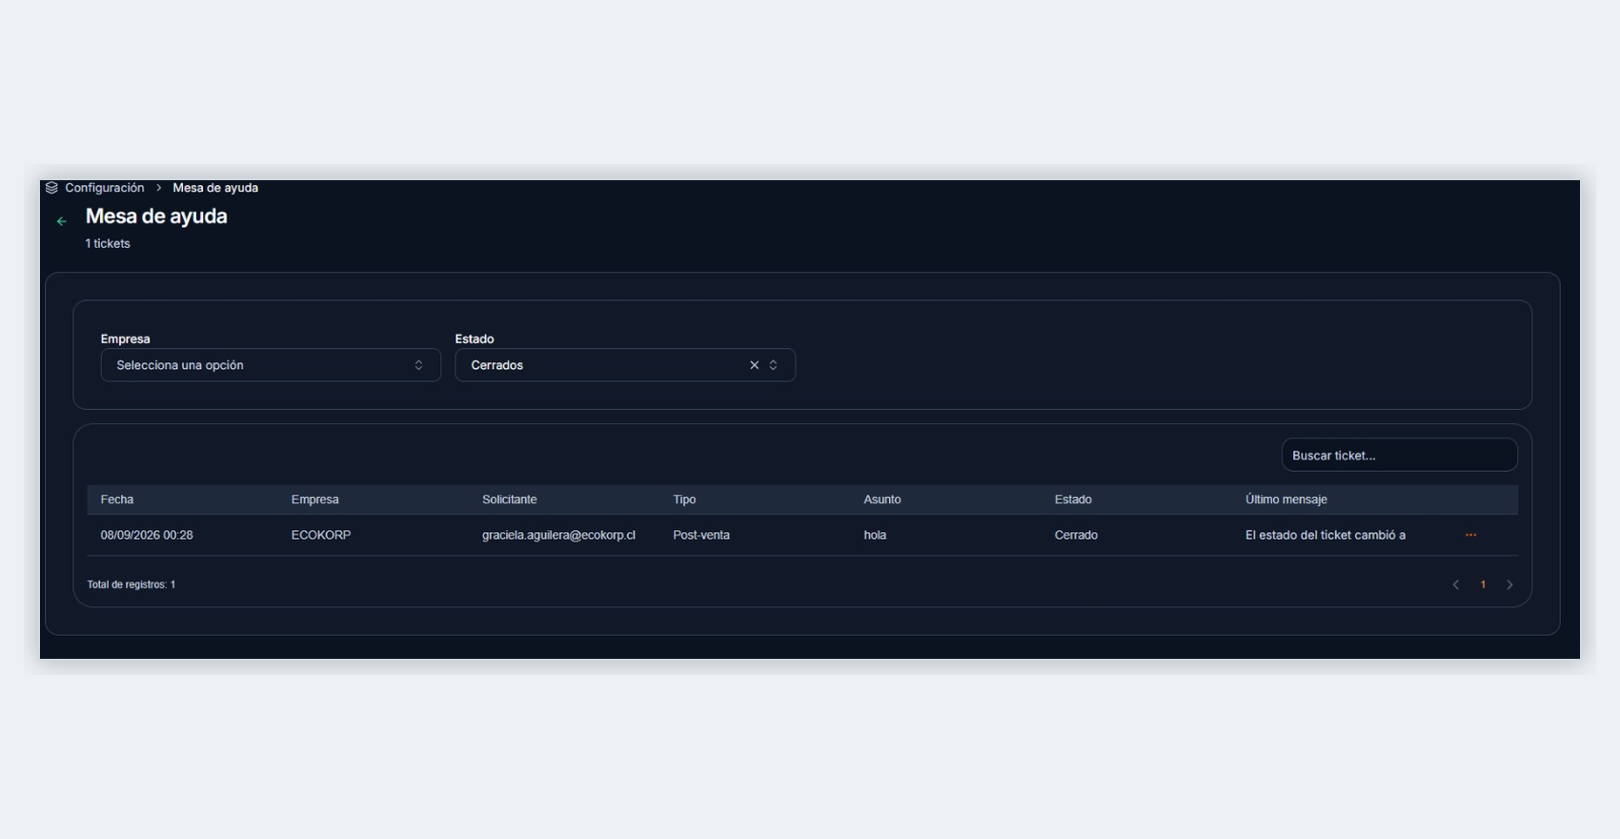  Listado para tickets cerrados y su último mensaje.

